在用汽车双怠速尾气排放检验
（依据GB 18285—2005）
对装配点燃式发动机在用汽车的定期检验，依据GB18285-2005要求，至少应该用双怠速检验法。
1.怠速与高怠速工况
（1）怠速工况
指发动机无负载运转状态。即离合器处于接合位置、变速器处于空挡位置（对于自动变速箱的车应处于“停车”或“P”档位）；采用化油器供油系统的车，阻风门应处于全开位置；油门踏板处于完全松开位置。
（2）高怠速工况
指满足上述（除最后一项）条件，用油门踏板将发动机转速稳定控制在50%额定转速或制造厂技术文件中规定的高怠速转速时的工况。
在GB 18285—2005中规定：轻型汽车的高怠速转速规定为（2 500±100）r/min，重型车的高怠速转速规定为（1 800±100）r/min：如有特殊规定的，按照制造厂技术文件中规定的高怠速转速。
2.检验方法
（1）应保证被检测车辆处于制造厂规定的正常状态，发动机进气系统应装有空气过滤器，排气系统应装有排气消声器，并不得有泄漏。
（2）应在发动机上安装转速计、点火正式仪、冷却液和润滑油测温计等测量仪器。测量时，发动机冷却液和润滑油温度应不低于80℃，或者达到汽车使用说明书规定的热车状态。
（3）发动机工况循环见图3-1。从怠速状态加速至70%额定转速，运转30s后降至高怠速状态。将取样探头插入排气管中，深度不少于400mm，并固定在排气管上，维持15s后，由具有平均值功能的仪器读取30s内的平均值，或者人工读取30s内的最高值和最低值，其平均值即为高怠速污染物测量结果。对于使用闭环控制电子燃油喷射系统和三元催化转化器技术的汽车，还应同时读取过量空气系数（λ）的数值。
（4）发动机从高怠速降至怠速状态15s后，由具有平均值功能的仪器读取30s内的平均值，或者人工读取30s内的最高值和最低值，其平均值即为怠速污染物测量结果。
（5）若为多排气管时，取各排气管测量结果的算术平均值作为测量结果。
（6）若车辆排气管长度小于测量深度时，应使用排气加长管。
0.7倍的额定转速 | 0.5倍的额定转速 |  | 怠速转速
30s | 15s | 30s | 15s | 30s
插入探头稳定 读平均值 稳定 读平均值
图 3—1 检测程序示意图

3.注意事项
（1）检验时，发动机怠速应符合规定。
（2）检验结束后，抽出取样探头，待仪表回零后再检下一台车。
（3）取样探头不用时要吊挂，防止污染受损。
（4）对于单一燃料汽车，仅按燃用气体燃料进行排放检测；对于两用燃料汽车，要求对两种燃料分别进行排放检测。
（5）在GB 18285—2005中规定：对于使用闭环控制电子燃油喷射系统和三元催化转化器技术的汽车进行过量空气系数（λ）的测定。发动机转速为高怠速时，λ应在1.00±0.03或制造厂规定的范围内。进行λ测试前，应按照制造厂使用说明书的规定预热发动机。
4.检测结果判断
车辆检测得出的双怠速尾气检测数据中（HC、CO），有一项超过标准规定的排放限值，则被认为排放不合格。对于使用闭环控制电子燃油喷射系统和三元催化转化器技术的车辆，如果检测的过量空气系数（λ）超出1.00±0.03或制造厂规定的范围，则认为排放不合格。
双燃料汽车得用两种燃料分别进行检测，检测结果均达到标准限值要求后方可判定合格。
5.双怠速排气污染物限值
装配点燃式发动机的车辆双怠速试验排气污染物限值见表3-1和表3-2（依据GB 18285—2005）。
新生产汽车排气污染物排放限值
车型 | 类别
车型 | 怠速 |  | 高怠速
车型 | CO/% | HC() | CO/% | HC()
2005年7月1日起新生产的第一类轻型汽车 | 0.5 | 100 | 0.3 | 100
2005年7月1日起新生产的第二类轻型汽车 | 0.8 | 150 | 0.5 | 150
2005年7月1日起新生产的重型汽车 | 1.0 | 200 | 0.7 | 200

表2 在用汽车排气污染物排放限值
车型 | 类别
车型 | 怠速 |  | 高怠速
车型 | CO/% | HC() | CO/% | HC()
1995年7月1日前生产的轻型汽车 | 4.5 | 1200 | 3.0 | 900
1995年7月1日起生产的轻型汽车 | 4.5 | 900 | 3.0 | 900
2000年7月1日起新生产的第一类轻型汽车 | 0.8 | 150 | 0.3 | 100
2001年10月1日起新生产的第二类轻型汽车 | 1.0 | 200 | 0.5 | 150

续表2
车型 | 类别
车型 | 怠速 |  | 高怠速
车型 | CO/% | HC() | CO/% | HC()
1995年7月1日前生产的重型汽车 | 5.0 | 2000 | 3.5 | 1200
1995年7月1日起生产的重型汽车 | 4.5 | 1200 | 3.0 | 900
2004年9月1日起生产的重型汽车 | 1.5 | 250 | 0.7 | 200
注：对于2001年5月31日以前生产的5座以下（含5座）的微型面包车，执行1995年7月1日起生产的轻型汽车的排放限值。

在用汽车自由加速试验滤纸烟度法检验
（依据 GB 3847-2005）
对于2001年10月1日前生产的在用汽车，应按要求进行自由加速试验，用滤纸式烟度计测得烟度值（Rb）。
1.自由加速工况
在发动机怠速下，迅速但不猛烈地踏下油门踏板，使喷油泵供给最大油量。在发动机达到调速器允许的最大转速前，保持此位置。一旦达到最大转速，立即松开油门踏板，使发动机恢复至怠速。
2.自由加速滤纸式烟度
在自由加速工况下，从发动机排气管抽取规定长度的排气柱所含的碳烟，使规定面积的清洁滤纸染黑的程度，称为自由加速滤纸式烟度。
3.检验方法
（1）受检车辆
1）进气系统应装有空气过滤器，排气系统应安装有消声器并且不得有泄漏。
2）柴油应符合国家标准的规定，不得另外使用燃油添加剂。
3）测量时发动机的冷水和润滑油温度应达到汽车使用说明书所规定的热状态。
4）自1995年7月1日起新生产柴油车装用的柴油机，应保证起动机浓装置在非起动工况不再起作用。
（2）测量循环
1）测前准备
用压力为（300~400）KPa的压缩空气清洗取样管路，把抽气泵置于待抽气位置，将洁白的滤纸置于待取样位置，将滤纸夹紧。
2）循环组成
①抽气泵抽气：由抽气泵开关控制，抽气动作应和自由加速工况同步。
②滤纸走位：每次抽气完毕后应松开滤纸夹紧机构，把烟样送至试验台。
③抽气泵回位：可以手动也可以自动，以准备下一次抽气。
④滤纸夹紧：抽气泵回位后手动或自动将滤纸夹紧。
⑤指示器读数：烟样送至试验台后由指示器读出烟度值。
3）循环时间
应于20s内完成3.2.3-3-（2）-2）所规定的循环，对手动烟度计，3.2.3-（2）-2）-⑤的规定可以在完成3.2.3-（3）测量程序后一并进行。
4）清洗管路
在按第（3）条测量程序完成4个测量循环后，用压力为（300~400）KPa的压缩空气清洗取样管路。
（3）测量程序
1）安装取样探头：将取样探头固定于排气管内，插深等于300mm,并使其中心线与排气管轴线平行。
2）吹除积存物：自由加速工况进行三次，以清除排气系统中的积存物。
3）测量取样：将抽气泵开关设置于油门踩踏板上，按自由加速工况循环测量四次，取后三次读数的算术平均值即为所测烟度值。
4）当汽车发动机出现黑冒烟冒出排气管的时间和抽气泵开始抽气的时间不同步的现象时，应取最大烟度值。
4.烟度测量限值
依据GB 3847-2005在用汽车的排气烟度排放控制要求，对于2001年10月1日前生产的在用汽车：
- 自1995年7月1日起至2001年9月30日期间生产的在用汽车，应按要求进行自由加速试验，所测得的烟度值应不大于4.5Rb。
- 自1995年6月30日以前生产的在用汽车，应按要求进行自由加速试验，所测得的烟度值应不大于5.0Rb。

在用汽车自由加速不透光烟度法检验
（依据GB 3847-2005）

对于2001年10月1日起生产的在用汽车，应按要求进行自由加速试验，用透射式烟度计测得排气光吸收系数（）。
1.检验方法
（1）试验条件
1）试验应在汽车上进行。
2）试验前不应长时间怠速，以免燃烧室温度降低或积污。
3）关于取样和测量仪器的条件亦适用本试验。
4）试验采用复合国家标准的商品燃料。
（2） 车辆准备
1）车辆在不进行预处理的情况下也可以进行试验。出于安全考虑，必须确保发动机处于热状态，并且机械状态良好。
2）发动机应充分预热，例如：在发动机机油标尺孔位置测得的机油温度应至少为80℃：如果温度低于80℃，发动机也应处于正常运转温度。因车辆结构，无法进行温度测量时，可以通过其他方法使发动机处于正常运转温度，例如，通过控制发动机冷却风扇。
3）采用至少三次自由加速过程或其他等效方法对排气系统进行吹拂。
（3）试验方法
1）目测检测车辆的排气系统的相关部件是否泄漏。
2）发动机包括所有装有废气涡轮增压的发动机，在每个自由加速循环的起点均处于怠速状态。对重型发动机，将油门踩板放开后至少等待10s。
3）在进行自由加速测量时，必须在1s内，将油门踏板快速、连续地完全踩到底，使喷油泵在最短时间内供给最大油量。
4）对每一个自由加速测量，在松开油门踏板前，发动机必须达到断油点转速。对带自动变速箱的车辆，则应达到制造厂申明的转速（如果没有该数据值，则应达到断油转速的2/3）。关于这一点，在测量过程中必须进行检查，例如：通过监测发动机转速，或延长油门踏到底后与松开油门前的间隔时间，对于重型汽车，该间隔时间应至少为2s。
5）计算结果取最后三次自由加速测量结果的算术平均值。在计算均值时可以忽略与测量均值相差很大的测量值。
2.烟度测量限值
依据GB 3847-2005在用汽车的排气烟度排放控制要求，对于GB 3847-2005标准实施后生产的在用汽车：
(1)自GB 3847-2005标准实施之日起，按本标准规定经型式核准批准车型生产的在用汽车，应按要求进行自由加速试验，所测得的排气光吸收系数不应大于车型核准批准的自由加速排气烟度排放限值，再加0.5。
(2)对于2001年10月1日起生产的在用汽车自2001年10月1日起至本标准实施之日生产的汽车，应按要求进行自由加速试验，所测得的排气光吸收系数不应大于以下数值：
_____自然吸气式：2.5；
_____涡轮增压式：3.0。

底盘测功机结构
1.轻型底盘测功机台架基本结构
（1）滚筒直径要求
简易稳态工况法（ASM）及简易瞬态工况法（VMAS）用于测量总质量为3500kg以下的M、N类车辆，按HJ/T 290-2006、 HJ/T 291-2006要求，底盘测功机滚筒直径要求在（200~530）mm之间，但ASM工况法功率加载模型是按218mm直径为例给出的：HJ/T 292-2006对轻型压燃式发动机汽车的加载减速法测量用测功机，滚筒直径要求为（216±2）mm，因此为兼顾点燃式发动机及压燃式发动机汽车工况法检测需要，一般滚筒直径都选在（216~218）mm之间。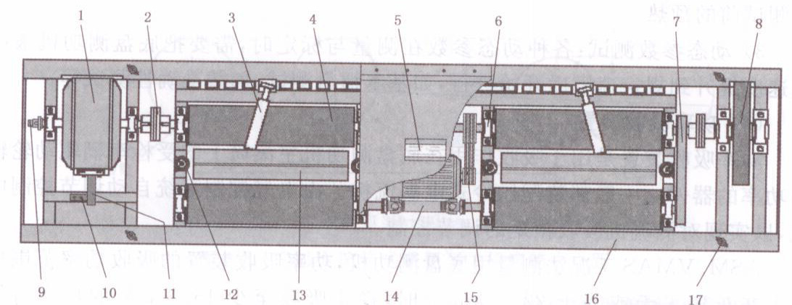
- 功率吸收装置（电涡轮测功机）：2—连轴器：3—手动挡轮：4—滚筒：
5—产品铭牌及中间盖板：6—滚筒轴承：7—同步带及同步轮：8—飞轮
9—速度传感器：10—扭力传感器：11—力臂：12—轮胎档轮：13—气囊举升器：
14—万向连轴器：15—反拖电机及传动带：16—框架：17—起重吊坏
图4-1 轻型底盘测功机结构
（2）滚筒中心距要求
A=(620+D)*sin31. 误差（—6.4~12.7）mm (4_1)式中：
- 滚筒中心距，单位为毫米（mm）:
D—滚筒直径，单位为毫米（mm）。
(3)前后滚筒同步性要求
前、后滚筒要求转速比为1:1，一般均采用左右滚筒用联轴器直接相联，前后滚筒用同步带相联，以保证各滚筒同步性。
（4）基本惯量
底盘测功机基本惯量是底盘测功机所有旋转部件所产生的当量惯量，当量惯量是惯量模拟装置模拟汽车行驶中的平动和转动动能时所相当的汽车质量。
底盘测功机的基本惯量（名牌标称值）要求为：（907.2±18.1）kg。
（5）电机及变频器
驱动电机的功能是驱动滚筒转动，在功率吸收装置未加载时，底盘测功机的驱动电机至少应具有把滚筒线速度提高到96km/h以上的能力，并可在该速度下维持3s。底盘测功机是通过变频调速控制器实现旋转速度控制。
一般，驱动电机采用7.5kW左右的三相电机。用传动带与主滚筒相联。
驱动电机在底盘测功机空载时使用，它的作用主要是：
- 内部消耗功率测量（或称寄生功率）：电机驱动测功机滚筒到要求的速度后开始滑行，通过滑行时间计算测功机内部各速度点下的阻力及消耗功率。
- 测试前的预热：按厂商说明书给出的要求，驱动测功机所有旋转部件，进行测试前的预热。
- 动态参数测试：各种动态参数在测量与标定时，需要把底盘测功机滚筒线速度提升到规定速度后开始进行，如基本惯量测试、加载准确性测试等。
（6）功率吸收装置
功率吸收装置是用于吸收作用在底盘测功机主滚筒上的受检车辆驱动轮输出功率的器件。一般都装配风冷式电涡流机。由电气控制系统自动调节控制电流，以实现对涡流机吸收扭矩的调节控制。
ASM、VMAS工况法测量用底盘测功机，功率吸收装置的吸收功率范围应能够在车速大于或等于22.5km/h时，稳定吸收至少15.0kW的功率持续5min以上，并能够连续进行至少10次试验，两次试验之间的时间间隔为3min。
Lug Down加载减速法测量用轻型底盘测功机，功率吸收装置的吸收功率范围应能够在车速大于或等于70km/h时，稳定吸收至少25.0kW的功率持续5min以上，并能够连续进行至少7次试验，两次试验之间的时间间隔为3min。紧接着在测试车速不变的情况下，持续稳定吸收至少56kW的功率5min以上，并能够连续进行至少两次试验，两次试验之间的时间间隔为3min。
（7）举升装置
在车辆检验时下降，车辆进出时升起便于车辆出入检测台。
（8）轮胎挡轮
用于前驱车辆检测时，防止前轮左右偏摆。
（9）传感器
测速传感器采用光电编码式传感器，与主滚筒相联，输出脉冲信号经电气测量系统处理用于测量测功机滚筒表面线速度，并可以检测测试距离。
测力传感器与涡流机外壳上安装的侧力臂相联，用于测量滚筒表面传递的力信号，经信号放大后输入到电气测量系统。
（10）承载质量
用于轻型车检测的底盘测功机应能测试最大单轴轴荷为2750kg的车辆。
（11）最大车速
底盘测功机最大测试车速不低于130km/h。
2.重型底盘测功机台架基本结构
重型底盘测功机用于检测装配压燃式发动机的重型汽车，它有用于测量单桥驱动的2轴4滚筒测功机及用于测量后双桥驱动车辆的3轴6滚筒测功机（见图4-2～图4-4）
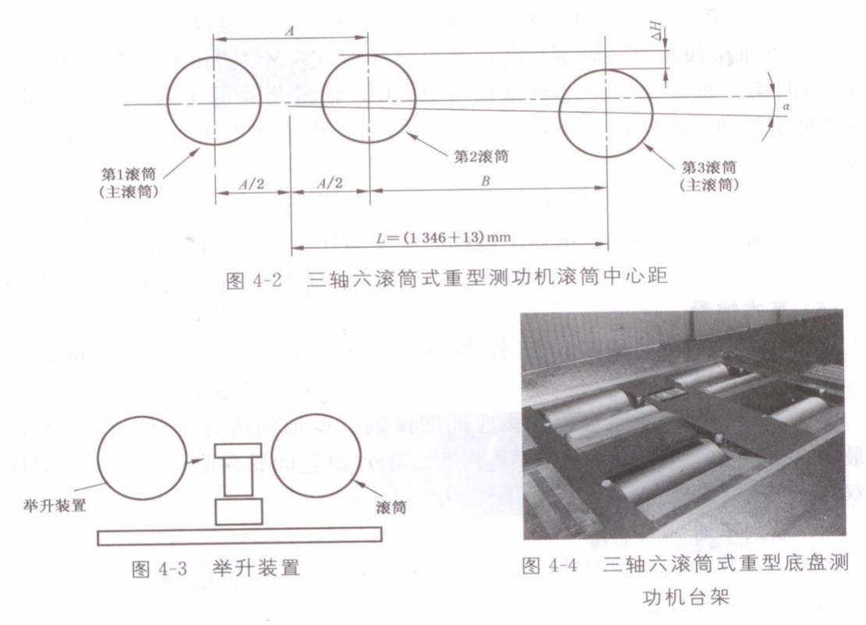

（1）滚筒直径要求
依据HJ/T 292—2006对重型压燃式发动机汽车的加载减速法测量用测功机，滚筒直径要求为（373～530）mm之间，其误差不超过±2mm。
（2）滚筒中心距要求
第1轴与第2轴滚筒的中心距应满足如下要求：
A=(1000+D)×sin31.5 误差（-13.0～13.0）mm (4-2)式中：A—滚筒中心距，单位为毫米（mm）:
D—滚筒直径，单位为毫米（mm）。
第1、2轴滚筒中心和第3轴滚筒中心距应为1346mm，误差在-13mm与13mm之间，如图4-2所示。
（3）滚筒同步性要求
前、中、后滚筒要求转速比例为1:1，一般均采用左右滚筒用联轴器直接相连，前后滚筒用同步带相联，前中滚筒用同步带相连，以保证各滚筒同步性。
（4）滚筒高度差
在底盘测功机台体处于水平时，按交通行业底盘测功机标准（JT/T 445—2008）要求，单个滚筒两端点的上母线高度差应不大于1mm，滚筒间高度差应不大于2mm（第1、2轴的四个滚筒间及第3轴的二个滚筒间）。
第1、2滚筒与第3轴滚筒高度差应符合HJ/T 292的相关要求，如图4-2所示。即：第1轴滚筒与第2轴滚筒等高，第3轴滚筒应低于第1、2轴滚筒，第1、2轴滚筒轴心连线的中点与第3轴滚筒轴心线间的夹角ɑ应满足一下要求：
ɑ＝atan (4-3)
第1、2轴滚筒与第3轴滚筒上母线高度差△H可按下式计算：
△H=（1000+D）（1-cos31.5）÷2 (4-4)
(5)基本惯量
重型底盘测功机的基本惯量（名牌标称值）要求为：（1452.8±18.1）kg。
（6）承载质量
用于重型车检测的底盘测功机应能测试最大单轴轴荷为8000kg的车辆或最大总质量为14000kg的车辆。对于三轴六滚筒的底盘测功机应能测试最大双轴轴荷为22000kg车辆。
（7）最大车速
底盘测功机最大测试车速不低于130km/h。
（8）功率吸收装置
Lug Down加载减速法测量用重型底盘测功机，功率吸收装置的吸收功率范围应能后在车速大于或等于70.0km/h时，稳定吸收至少50.0kW的功率持续5min以上，并能够连续进行至少8次试验，两次试验之间的时间间隔为3min。紧接着，在测试车速不变的情况下，持续稳定吸收至少120kW的功率5min以上，并能够连续进行至少两次试验，两次试验之间的时间间隔为3min。
3.工况法排放检测系统组成
如图4-5所示，工况法排放检测系统主要有测功机台架、控制系统、助手仪（如电视机）、散热风机及放检测仪器组成。ASM稳态工况法需配备专用尾气分析仪，Lug Down加载减速工况法需配备专用投射式烟度计。VMAS简易瞬态工况法同时需配备流量计和专用尾气分析仪（见VMAS检测部分）。
- 主控柜
主控柜内安装有工业计算机、采集控制板、打印机、显示器等，工业计算机和采集控制板主要作用是控制底盘测功机对车辆进行加载并处理底盘测功机采集的信号。显示器和打印机用来显示控制和信号等信息并打印测试结果。
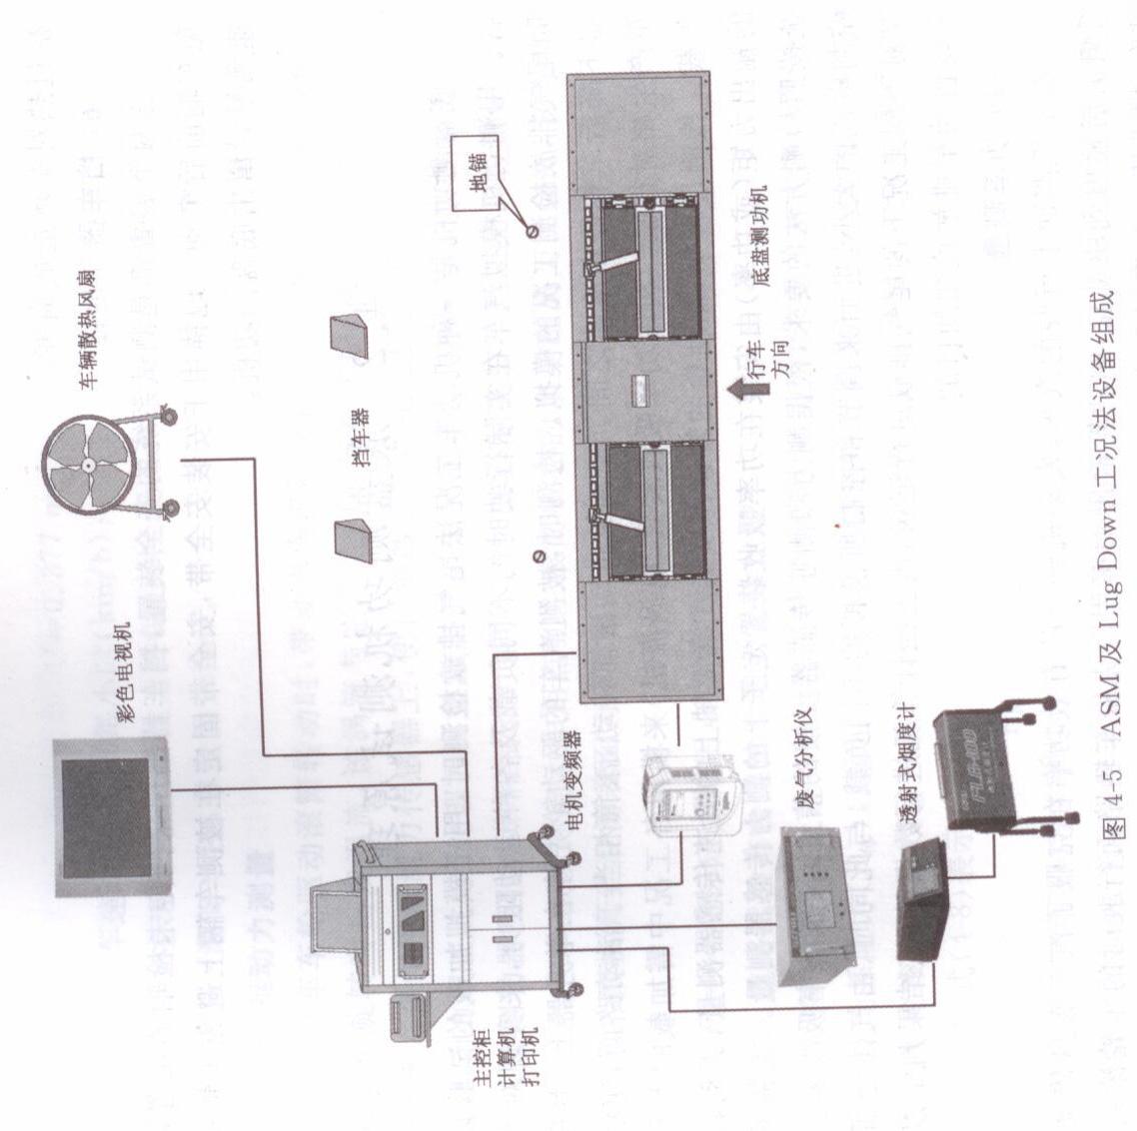
- 底盘测功机台架
底盘测功机用来承载测试车辆，用主控柜部分控制功率吸收装置，来模拟车辆行驶阻力。测功机上还装有传感器测量车速和扭力，并传输给控制部分进行分析和计算。
- 电机变频器
电机变频器受控制部分的计算机控制，给底盘测功机的电机提供电源，主控部分控制电机变频器输出电源的频率，即可控制底盘测功机的转速。
- 助手仪（如电视机）
为引车员提供操作指示画面，以便引车员按检测规程对车辆的速度进行控制。
- 车辆散热风扇
在车辆进行检测的工程中，利用轴流风扇对车辆进行散热，以免车辆因发动机过热对车辆造成损害。
- 挡车器和地锚
这两个装置都是测试系统的安全装置，挡车器时用来固定未检轴的位置以免车辆前后窜动。地锚用于安装安全带，安全带固定在被测车辆上避免车辆高速测量时窜出底盘测功机。
底盘测功机测试原理
底盘测功机是一种机动车工况法尾气排放检测时，用于模拟加载的试验设备。用测功机模拟汽车在实际行驶时的不同负载及各种运动阻力，来实现对不同尾气排放检测工况的模拟。检测时，被测汽车的驱动轮先停在举升器上，举升器下降后车轮停在滚筒之间。驱动轮带动滚筒转动，滚筒相当于活动路面，使汽车产生相对行驶。利用功率吸收装置（电涡流机）来模拟各工况中需加载的不同负载。检测过程中，驱动轮的转速由安装在滚筒轴上的测速传感器测量：驱动轮的输出力矩（或功率）由安装在功率吸收装置定子上的测力传感器测量。控制系统按照检测方法的要求，根据测力和测速传感器反馈的信息，调整功率吸收装置控制电流的大小，进而来调节和控制所模拟的不同负载，与此同时、由气体分析仪对不同工况下的尾气排放进行记录，由控制计算机进行数据处理、结果判定以实现机动车排放检测的目的。
- 功率测量
在平坦路面上行驶的汽车，发动机输出的有效功率在克服了汽车底盘传动系阻力后输出到驱动轮，驱动轮输出功率用以克服车辆路面行驶时的车轮滚动阻力、惯性阻力和迎风阻力：测功机利用滚筒代替路面，驱动轮上的相应负载用电涡流测功器来模拟，惯性阻力用飞轮进行模拟。汽车的车速V、驱动力F与驱动轮输出功率P的关系可用式（4-5）表示：
P=F×V/3600 (4-5)
式中：P—输出功率，单位为千瓦（kW）；
F—驱动力，单位为牛（N）；
V—车速，单位为千米每小时（km/h）。
从上式可见，只要同时测出F和V即可计算出功率P。
(2) 速度测量
汽车车轮驱动滚筒转动时，滚筒轴上的速度传感器将滚筒的转速变换成相应频率的脉冲，根据输出脉冲频率计算汽车的速度。
V=0.377nr (4-6)
式中：V—车速，单位千米每小时（km/h）；
n—主滚筒转速，单位为转每分钟（r/min）；
r—滚筒半径，单位为米（m）。
（3）驱动力测量
当汽车车轮驱动滚动转动时，带动电涡流测功器转予（感应予）转动，感应予被拖动旋转时出现涡流，该涡流与它产生的磁场相作用，从而产生反向制动力矩，该力矩作用到测力传感器上，使传感器受拉产生电信号，该信号的大小与车轮驱动力成正比，经处理后可显示出汽车车轮驱动力。控制定予励磁电流大小，可改变测功器吸收功率和制动力矩的大小，以实现汽车不同工况下的测量。
在标定时，假设标定力作用点到主滚筒中心的水平距离为L（m），滚筒半径为r(m),则换算到滚筒表面力F(N):
F=(L/r)× (4-7)
式中：—在标定力作用点加载的标准力。
- 道路试验与台架试验阻力条件比较
- 在平坦路面上进行的道路试验中，发动机输出的有效功率用于克服汽车底盘传动系阻力（）后输出到驱动轮，驱动轮输出功率用以克服车辆路面行驶时的车轮滚动阻力）、惯性阻力（，在匀速运动时和迎风阻力），用式（4-8）表示：
= （4-8）
式中： 可用路试滑行能力法试验获得。
2）在台架试验中，发动机输出的有限功率用于克服汽车底盘传动系阻力（）后输出到驱动轮，驱动轮输出功率用以克服驱动轮与滚筒间的滚筒阻力）、
惯性阻力）、，在匀速运动时＝0）和测功机台架内部阻力），用式（4-9）表示：
=＋ （4-9）
式中：
3）等速运动时测功台架模拟路试阻力条件分析：
车辆在台架上进入等速运动时进行测量的过程中（测功、油耗、ASM尾气排放等），路试与台试时则由式（4-8）和式（4-9）得：
△F= （4-10）
台式时通过调整控制涡流机线圈的励磁电流大小来进行△F阻力加载模拟，使台试阻力等于路试阻力。
4）变速运动时测功台架模拟路试惯性阻力条件分析：
①车辆在台架上进行变速运动测量的过程中（加速时间、滑行距离），在测功机上通过飞轮模拟路试惯性阻力：使。
②路试时行车速度v下的动能为：m2。 (4-11)
式中忽略了汽车车轮及其传动系其他旋转件惯量的作用。
③台试时进行速度v下的动能为：
J=×(=×
=()×= （设K=） (4-12)
式中：V—车轮表面线速度，单位为米每秒（m/s）；
J—测功台架、车轮、底盘传动系各种旋转部件的转动惯量；
角速度；
R滚筒半径，单位为米（m）；
K—当量惯量；
④令在车轮表面线速度为V时，路试与台试动能相等，则由式（4-11）和式（4-12）应式：K=m=J/。
⑤轻型测功机传动部K≈907kg，另可挂接不同K值的惯性飞轮用以组合模拟不同质量的汽车路试惯量。但通过机械飞轮组合无法连续模拟不同质量汽车的惯量，模拟误差大。
⑥变速运动时还应注意模拟其他阻力条件（如风阻、滚动阻力等），实际应用中较困难。
(5)两次滑行法测量测功机基本惯量及内部损耗阻力
用驱动电机驱动底盘测功机滚筒，将滚筒表面线速度提高到规定的滑行初速度(m/s)以上，按系统提示开始第一次滑行，测功机加载阻力(N),滑行过程经过(m/s)两速度点，记录两点间的时间(s)。
再按上述过程进行第二次滑行，测功机加载阻力(N)，滑行过程经过，记录两点间的时间(s)。×
假设在底盘测功机上运行时，底盘测功机旋转件当量惯量之和为DIW（kg），则根据能力守恒定律有：
×（-）=(F+)×S=(F+)×V× (4-13)
×（-）=(F+)×S=(F+)×V× (4-14)
式中：F—速度为V时的底盘测功机内部阻力，单位为牛顿（N）。
V=
将式（4-13）和式（4—14）相除，可得；
1=
求出F,得：
F= (4-15)
将式（4-15）代入式（4-13），化简求出DIW:
DIW= (4-16)
(6)理论滑行时间计算
在底盘测功机日常检验与校准时，理论滑行时间计算方法如下：
驱动测功机滚筒到滑行（加载力﹥0），滚筒表面线速度从的测量时间为ACDT，理论计算时间CCDT如下：由式（4-13）得：
×（-）×（＋）=(F+)×S=(F+)×V×
因为： V=
代入，可求得：
×（-=(F+) ×
= （4-17）
式中：THP为总功率（kW），等于(F+) ×V/1000。
日常检验
为防止设备随着温度、湿度、大气压力等环境状态的变化导致设备技术参数的变化，根据GB18285—2005和GB3847—2005的要求，检测站应按检测数量情况及当地主管部门要求，进行定期的日常检验，检验内容主要为：寄生功率滑行测试、加载滑行测试、底盘测功机的力和速度校准（见计量规范）、以及尾气分析仪部分的日常检验。
1.滚筒转速测量装置要求
（1）底盘测功机主滚筒线速度绝对误差≤0.2km/h或相对误差≤0.5%。
（2）主、副滚筒同步性：
对于ASM及Lug Down用测功机：〈0.3km/h。
对于VMAS用测功机： 〈0.16km/h。
一般，在日常检验时，因速度值线性度好，可考虑只检查40km/h速度点的准确性。如40km/h点不能满足要求，再检查其他点。各检查点有不能满足要求的情况时，应处理与调整到满足速度误差要求。
对于带同步带的测功机，同步性误差一般无须检查。但如主、副滚筒使用易打滑的皮带连接或用电气控制同步，则应检查同步性。
检验方法见排放检测用底盘测功机校准规范。
2.力传感器要求
日常检验时，最大测定点相对误差应≤1%。
检验方法见排放检测用底盘测功机校准规范。
3.寄生功率滑行测试
底盘测功机内部寄生功率随着温度、湿度、气压、使用时间等变化，会产生一定的变化，这种变化会导致加载量总功率的不准确，应定期检查。
对于ASM及VMAS用测功机：按56 km/h～o km/h区间做日常滑行检验（表4-1）；对于Lug Down用测功机：按96 km/h～o km/h区间做日常滑行检验（表4-2）。如发现与原数据产生明显变化时，应按第（3）条要求重新标定寄生功率。
ASM及VMAS用测功机滑行测试（56 km/h～0 km/h）
检测站日常检验时，由驱动电机带动滚筒转动到至少56 km/h的速度，然后使驱动电机断电进行寄生功率滑行测试。滑行测试的速度间隔区间、相应的名义速度和数据记录如表4-1所示。设备制造商也可提供其他的滑行测试速度区间，但不应和表4-1的规定相抵触。如果测试的寄生功率与标定的寄生功率之间的误差太大，此时就需要对寄生功率进行重新标定。
检测站日常检验的寄生功率滑行测试速度区间和相应的名义速度
寄生功率滑行测试速度区间/(km/h) | 51～45 | 48～32 | 40～24 | 33～17
名义速度/(km/h) | 48 | 40 | 32 | 25
滑行时间/s | △ | △ | △ | △
检测站日常检验寄生功率计算公式：
1）对于表4-1中寄生功率滑行测试速度区间为（51～45）km/h时，寄生功率计算公式如下：
PLHP48=0.022 22×DIW/△ (4-19)
2)对于表4-1中其他寄生功率滑行测试速度区间，寄生功率计算公式如下：
PLH0.001 234 57××DIW/△ (4-20)
式中：PLH名义速度为时的寄生功率，KW；
=40km/h,32km/h,25km/h；
△相应速度段的滑行时间，s；
DIW系统惯量。
- Lug Down用测功机滑行测试（ 96 km/h～0 km/h）
检测站日常检验时，由驱动电机带动滚筒转动到至少96km/h的速度，然后使驱动电机断电进行寄生功率滑行测试。滑行测试的速度间隔区间、相应的名义速度和数据记录如表4-2所示。设备制造商也可提供其他的滑行测试速度区间，但不应和表4-2的规定相抵触。如果测试的寄生功率与标定的寄生功率之间误差太大，此时就需要对寄生功率进行重新标定。
检测站日常检验的寄生功率滑行测试速度区间和相应的名义速度
寄生功率滑行测试速度区间/(km/h) | 名义速度/(km/h) | 滑行时间/s | 寄生功率滑行测试速度区间/(km/h) | 名义速度/(km/h) | 滑行时间/s
92～84 | 88 | △ | 52～44 | 48 | △
84～76 | 80 | △ | 44～36 | 40 | △
76～68 | 72 | △ | 36～28 | 32 | △
68～60 | 64 | △ | 28～20 | 24 | △
60～52 | 56 | △ | 20～12 | 16 | △
检测站日常检验寄生功率计算公式如下：
PLH=0.000 617 28××DIW/△ （4-21）
式中：PLH名义速度为时的寄生功率，kW；
=40km/h, 32km/h, 25km/h；
△相应速度段的滑行时间，s；
DIW系统惯量。
- 测功机寄生功率标定（ 96 km/h～0 km/h）
由驱动电机带动滚筒转动到至少96 km/h的线速度，然后使驱动电机断电的方法进行寄生功率标定。根据测得的底盘测功机各速度点的寄生功率，用软件计算并拟合成寄生功率—速度曲线。在速度为V时的寄生功率为： PLH=A+B×V+C×+D× (4-22)
式中：A、B、C、D系数可从各点滑行数据拟合计算得出。
4.加载滑行测试
检测滑行时间与理论滑行时间相对误差范围需满足：≤7%，≤7%。
检测站日常检验加载滑行测试时，可在（6.0～13.0）kW之间随机选择一个值，
作为IHP40值或IHP25值对功率吸收装置进行设定。由驱动电机带动滚筒转动至少53km/h的线速度，然后使驱动电机断电的方法进行（48～32）km/h和（33～17）km/h的加载滑行测试。加载滑行测试时，底盘测功机所有转动件均需转动。
对于Lug Down用测功机：
实测滑行时间与理论滑行时间相对误差范围需满足：≤7%，≤7%。
检测站日常检验加载滑行测试时，可在（6.0～13.0）kW之间随机选择一个值，
作为IHP56值或IHP40值对功率吸收装置进行设定。由驱动电机带动滚筒转动到至少70km/h的线速度，然后使驱动电机断电的方法进行（64～48）km/h和（48～32）km/h的加载滑行测试.加载滑行测试时，底盘测功机所有转动件均需转动。
底盘测功机在进行（-）m/s的加载滑行测试，计算滑行时间CCD(单位：s)为：
CCD=DIW×（-）×V/ (4-23)
式中：V=（+）/2.IHP为加载指示功率，为名义速度为v（km/h）时的寄生功率。
当滑行区间为（64～48）km/h，名义速度56km/h，V=56/3.6=15.56m/s，理论滑行时间为CCDT56；
当滑行区间为（48～32）km/h，名义速度40km/h，V=40/3.6=11.11m/s，理论滑行时间为CCDT40；
当滑行区间为（33～17）km/h，名义速度25km/h，V=25/3.6=6.94m/s，理论滑行时间为CCDT25。
=（
=（
=（
5.日常检验项目汇总
日常检验项目汇总
日常检验项目 | ASM |  | VMAS |  | Lug Down
速度误差校准 | ≤0.5%
同步误差校准 | ＜0.3km/h |  | ＜0.16km/h |  | ＜0.3km/h
力校准 | 最大测定点相对误差应≤1%
寄生功率滑行测试 | 56 km/h～0 km/h |  |  | 96 km/h～0 km/h
加载滑行测试 | 可在（6.0～13.0）kW之间随机选择一个值，作为IHP40和IHP25值对功率吸收装置进行设定。  进行（48～32）km/h和（33～17）km/h的加载滑行测试。  相对误差范围需满足：≤7%，≤7%。 |  |  | 可在（6.0～13.0）kW之间随机选择一个值，作为IHP56和IHP25值对功率吸收装置进行设定。进行（64～48）km/h和（48～32）km/h的加载滑行测试。相对误差范围需满足：≤7%，≤7%。
尾气分析仪检查 | 依据HJ/T 291-2006中7.1相关要求 | 依据HJ/T 290-2006中8.1相关要求 |  | 依据HJ/T 292-2006中7.1相关要求

稳态工况法
轻型点燃式发动机汽车简易稳态工况污染物排放检测系统（以下简称“ASM系统”）是基于轻型车（总质量为3500kg以下的M、N类车辆）污染物浓度排放的测试系统。它用轻型底盘测功机对被检车辆进行道路阻力模拟加载，在25km/h、40km/h等速工况下测量尾气排放。与双怠速测量方法相比，与实际道路的相关性较好，且操作简单、重复性好。
GB 18285—2005《点燃式发动机汽车排气污染物排放限值和测量方法》给出了ASM稳态工况测量方法，HJ/T 291—2006《汽油车稳态工况法排气污染物测量设备技术要求》给出底盘测功机、尾气分析仪、微机控制系统等设备要求，HJ/T240—2005《确定点燃式发动机在用汽车简易工况法排气污染物排放限值的原则和方法》给出了排放限值的确定原则和方法。
1.设备组成及原理
1.1 ASM系统组成
ASM工况法试验设备由轻型底盘测功机、五气分析仪、电气控制系统、计算机控制软件、及助手仪（如电视机）、车辆散热风扇、安全保护装置等组成，具体组成见图5-1。
（1）底盘测功机
轻型底盘测功机用来承载测试车辆，用主控柜部分的控制电路控制功率吸收装置，来模拟车辆行驶阻力。测功机上还装有传感器测量车速和扭力，并传输给控制部分进行分析和计算。底盘测功机由轻型测功机台架、电机变频装置、挡车器、车辆散热风扇、助手仪（如电视机）等组成。
（2）计算机控制系统
由主控柜、工业控制计算机、打印机、电气控制系统、计算机软件系统组成。控制过程及软件操作执行GB 18285—2005及HJ/T 291—2006标准。用于ASM测量过程的控制、数据测量处理与评价。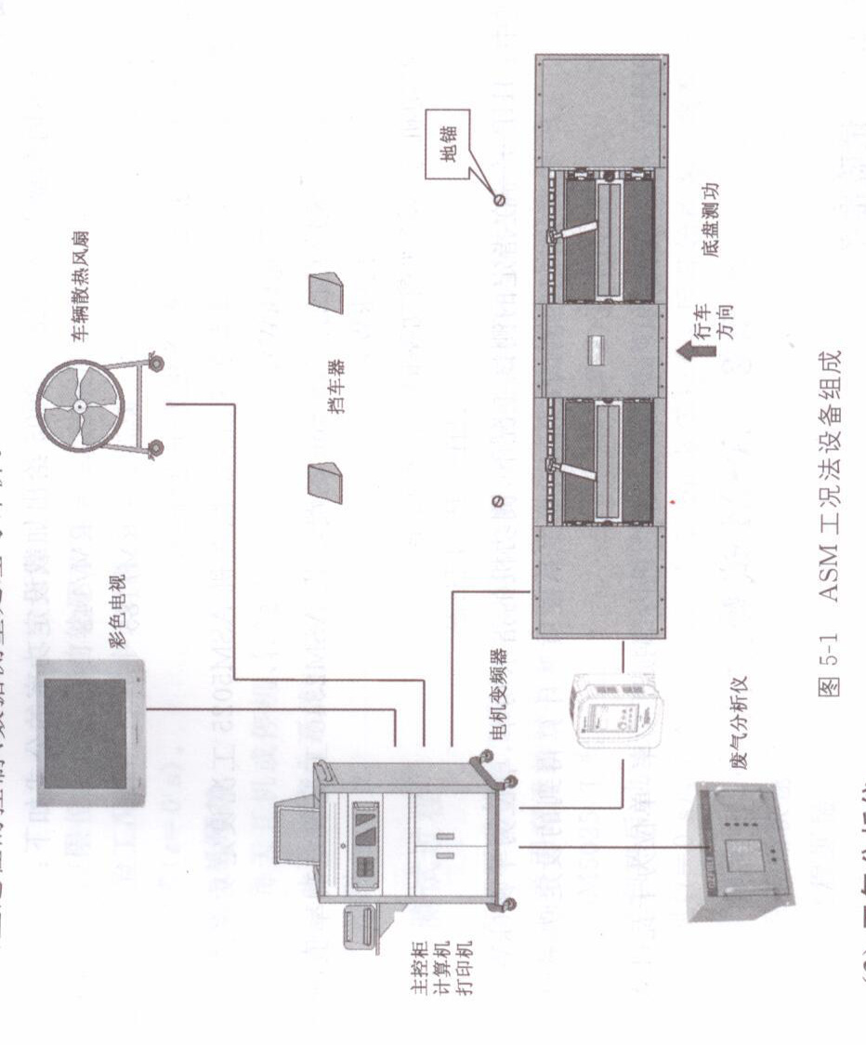（3）五气分析仪
此分析仪在测试过程中测量测量车辆排气管中排出的一氧化碳（CO）、碳氢化合物（HC）、二氧化碳（C）、一氧化氮（NO）和氧（）的浓度，并把信息实时的传输给主控部分。
1.2 ASM测试原理
被检车辆驱动轮停放到底盘测功机上，车辆启动，由检验员将车速控制稳定到规定工况速度(25km/h及40km/h两个工况)，由电气控制系统控制调节功率吸收装置，使得加载到滚筒表面的总吸收功率THP为测试工况下的给定加载值时，车辆稳定带载荷运行。五气分析仪测量车辆的尾气排放中各成分的含量、通过分析仪自带的环境测试单元测取温度、湿度、气压参数，计算出稀释系数(DF),然后计算出校正后的CO、HC、NO、排放浓度值，并给出合格性评价。
测试过程中，控制系统发出操作指令，由助手仪（如电视机等）显示，引导检验员操作，车辆散热风扇对车头吹风散热，安全装置用于保护测试时的车辆运行安全。
对不同车辆，GB 18285—2005给出加载设定功率的公式如下：
=RM/148 (5-1)
=RM/185 (5-2)
式中：RM—基准质量，单位为千克（kg）；

测功机对车辆加载功率时的指示功率：
IHP=P-PHLP （5-3）
式中：IHP—在指定的测试工况下，测功机的指示功率，单位为千瓦（；
P—在指定的测试工况下，根据基准质量计算得到的设定功率值，单位为千瓦（；
PHLP —在指定的测试工况下，测功机内部损耗功率，单位为千瓦（。
2.ASM试验方法
2.1 试验准备
（1）车辆准备
1）如需要，可在发动机上安装冷却水和润滑油测温计等测试仪器。
2）应关闭空调、暖风等附属装备。装备牵引力控制装置的车辆应关闭牵引力控制装置。
3）车辆预热：进行实验前，车辆各总成的热状态应符合汽车技术条件的规定，并保持稳定。
在试验前车辆的等候时间超过20min或在试验前熄火超过5min，应选以下任一种方法预热车辆：
—车辆在无负荷状态使发动机以2500r/min运转4min；
—车辆在测功机上按ASM5025工况运行60s。
4）变速器的使用
安装自动变速器的车辆应使用前进挡进行试验。安装手动变速器的车辆应使用二挡，如果二挡所能达到的最高车速低于45km/h可使用三挡。
5）车辆驱动轮应位于滚筒上，必须确保车辆横向稳定。驱动轮胎应干燥防滑。
6）车辆应限位良好。对前轮驱动车辆，试验前应使驻车制动起作用。
7）在试验工况计时过程中，车辆不允许制动。如果车辆制动，工况起始计时应重新置零（t=0 s）。
（2）测功机预热
测功机每天开机或停机、转速小于25km/h超过30min，应在试验前进行自动预热。次预热应由系统自动控制完成，如没有按规定完成预热，系统应锁定不能进行检测。
5.2.2 测试过程
（1）车辆驱动轮位于测功机滚筒上，将分析仪取样探头插入排气管中，深度为400mm，并固定于排气管上。对独立工作的多排气管应同时取样。
（2）ASM5025工况
辆经预热后，加速至25km/h，测功机根据测试工况要求加载，工况计时器开始计时（t=0 s），车辆保持（25±1.5）km/h等速5S后开始检测。当测功机转速和扭矩偏差超过设定值的时间大于5s，检测应重新开始。然后系统开始预置10s之后开始快速检查工况，计时器为t=15s时分析仪器开始测量，每秒钟测量一次，并根据稀释修正系数及湿度修正系数计算10s内的排放平均值。运行10s（t=2s）ASM5025快速检查工况结束。车辆运行至90s（t=90s）ASM5025工况结束。测功机在车速（25.0±1.5）km/h的允许误差范围内，加载扭矩应随车速的变化做相应的调整，保证加载功率不随车速改变。扭矩允许误差为该工况设定扭矩的±5%。
在测量过程中，任意连续10s内第1秒至第10秒的车速变化相对于第1秒小于±0.5km/h，测试结果有效。快速检查工况的10s内的排放平均值经修正后如果等于或低于限值的50%，则测试合格，检测结束；否则应继续进行至90s工况。如果所有检测污染物连续10s的平均值低于或等于限值，则该车应判定为ASM5025工况合格，继续进行ASM2540检测；如任何一种污染物连续10s的平均值超过限值，则测试不合格，检测结束。在检测过程中如任意连续10s内的任何一种污染物10s内的任何一种污染值10次排放值经修正后均高于限值的500%，则测试不合格，检测结束。
（3）ASM2540工况
车辆从25km/h直接加速至40km/h，测功机根据测试工况要求加载，工况计时器考试计时（t=0 s）车辆保持（40±1.5）Km/h等速5s后开始检测。当测工机转速和扭矩偏差超过设定值的时间大于5s，检测应重新开始。然后系统开始预置10s之后开始快速检查工况，计时器为t=15s时分析仪器开始测量，每秒钟测量一次，并根据稀释修正系数及湿度修正系数计算10s内的排放平均值。运行10s(t=25s)ASM2540快速检查工况结束。车辆运行至90s（t=90s）ASM2540工况结束。测功机在车速（40±1.5）km/h的允许误差范围内，加载扭矩应随车速的变化做相应的调整，保证加载功率不随车速改变。扭矩误差为该工况设定扭矩的±5%。
在测量过程中，任意连续10s内第1秒至第10秒的车速变化相对于第1秒小于±0.5km/h，测试结果有效。快速检查工况的10s内的排放平均值经修正后如果等于或低于限值的50%，则测试合格，检测结束；否则应继续进行至90s工况。果所有检测污染物连续10s的平均值均低于或等于限值，则该车应判定为合格，如任何一种污染物连续10s的平均值超过限值，则测试不合格，检测结束，检测结束。在检测过程中如任意连续10s内的任何一种污染物10次排放值经修正后如高于限值的500%，则测试不合格，检测结束。
5.2.3 测试运转循环
在底盘测功机上进行的测试运转循环如表所示，并用图加以描述。
工况 | 运转次序 | 速度（km/h） | 操作时间（mt）/s | 测试时间（t）/s
5025 | 1 | 25 | 5 | __
5025 | 2 | 25 | 15 | __
5025 | 3 | 25 | 25 | 10
5025 | 4 | 25 | 90 | 65
2540 | 5 | 40 | 5 | __
2540 | 6 | 40 | 15 | __
2540 | 7 | 40 | 25 | 10
2540 | 8 | 40 | 90 | 65

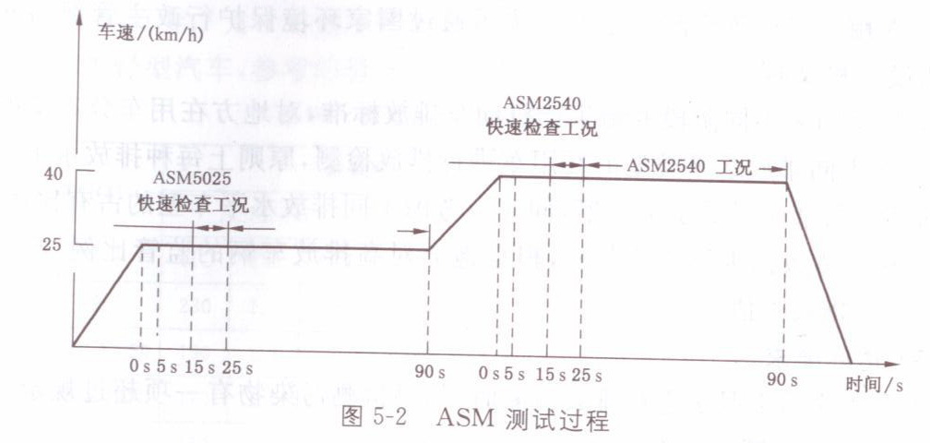
3.确定ASM工况法排气污染物排放限值的原则和方法
（依据HJ/T 240—2005）
3.1 简易工况法排放限值的确定
地点点燃式发动机在用汽车简易工况法排放标准，按国家有关法律规定，由省级人名政府批准、发布。省级人民政府可委托其环境保护行政主管部门制订地方排放标准。在确定当地在用点燃式发动机汽车简易工况法排放限值时，应遵循以下原则和方法，也可参考采用表5-2和表5-3中的参考排放限值。
- 基本原则
- 遵循“新车新标准,老年老标准”的原则。根据车型在新车进行型式核准时所达到的排放标准水平，同时考虑车辆在正常使用和维修保养情况下排放控制系统的正常劣化，来确定该车型的在用汽车排气污染物排放限值。
- 确定的排放限值应能有效地检测出高排放的车辆。推荐的城市控制高排放车辆的比例（10～25）%。
- 在确定排放限值时，应根据当地实际情况，坚持“初始放松，逐步加严”的原则。
（2）排放限值的确定方法
1）地方城市环境保护主管部门可根据需要建立在用汽车排放检测中心站，负责确定和调整地方排气污染物排放限值，同时负责对检测数据的统计分析以及对其他检测站的监督管理等。
2）在用汽车排放检测中心站应选用通过国家环境保护行政主管部门核准的检测设备和仪器。
3）根据国家不同阶段的新生产机动车排放标准，对地方在用车分部情况进行调查，对不同排放水平类型的在用汽车进行排放检测，原则上每种排放水平类型车辆的抽测数量应不低于100辆，同时应考虑不同排放水平车型的占有比例。
4）对检测数据进行统计分析，根据地方对高排放车辆的监管比例，确定地方在用汽车排放限值。
（3）达标要求
1）采用简易工况法进行排放检测时，如果检测污染物有一项超过规定的限值则认为受检车辆排放不合格。
2）对于单一气体燃料汽车，仅按燃用气体燃料进行排放检测；对于两用燃料汽车，要求对两种燃料分别进行排放检测。
3）对于排放超高或超低的车辆，检测时允许使用快速通过的检测方式。5.3.2 简易稳态工况法排放限值
表中规定的最低限值为各地方城市开始实施本检测方法时的最低要求；最高限值为经过检测与维护制度，该车种应最终达到的限值标准。各地方城市可在最低限值与最高限值之间根据各自情况调整本地区的限值标准，也可根据车辆年度类型划分不同限值。
对于2000年7月1日以前生产的第一类轻型汽车和2001年10月1日以前生产的第二类轻型汽车，参考的稳态工况法排放限值见表5-2。
稳态工况法排气污染物排放限值
基准质量（RM）kg | 最低限值 |  |  |  |  |  | 最高限值
基准质量（RM）kg | ASM5025 |  |  | ASM2540 |  |  | ASM5025 |  |  | ASM2540
基准质量（RM）kg | HC | CO | NO | HC | CO | NO | HC | CO | NO | HC | CO | NO
RM≤1020 | 230 | 2.2 | 4200 | 230 | 2.9 | 3900 | 120 | 1.3 | 2600 | 110 | 1.4 | 2400
1020＜RM≤1250 | 1231 190 | 1.8 | 3400 | 190 | 2.4 | 3200 | 100 | 1.1 | 2100 | 90 | 1.2 | 2000
1250＜RM≤1470 | 170 | 1.6 | 3000 | 170 | 2.1 | 2800 | 90 | 1.0 | 1900 | 80 | 1.1 | 1750
1470＜RM≤1700 | 160 | 1.5 | 2650 | 150 | 1.9 | 2500 | 80 | 0.9 | 1700 | 80 | 1.0 | 1550
1700＜RM≤1930 | 130 | 1.2 | 2200 | 130 | 1.6 | 2050 | 70 | 0.8 | 1400 | 70 | 0.8 | 1300
1930＜RM≤2150 | 120 | 1.1 | 2000 | 120 | 1.5 | 1850 | 60 | 0.7 | 1300 | 60 | 0.8 | 1150
2150＜RM≤2500 | 110 | 1.1 | 1700 | 110 | 1.3 | 1600 | 60 | 0.6 | 1100 | 50 | 0.7 | 1000
注：CO的单位为%、HC的单位为、NO的单位为。
对于2000年7月1日起生产的第一类轻型汽车和2001年10月1日起生产的第二类轻型汽车，参考的稳态工况法排放限值见表。
稳态工况法排气污染物排放限值
基准质量（RM）kg | 最低限值 |  |  |  |  |  | 最高限值
基准质量（RM）kg | ASM5025 |  |  | ASM2540 |  |  | ASM5025 |  |  | ASM2540
基准质量（RM）kg | HC | CO | NO | HC | CO | NO | HC | CO | NO | HC | CO | NO
RM≤1020 | 230 | 1.3 | 1850 | 230 | 1.5 | 1700 | 120 | 0.6 | 950 | 110 | 0.6 | 850
1020＜RM≤1250 | 1231 190 | 1.1 | 1500 | 190 | 1.2 | 1350 | 100 | 0.5 | 800 | 90 | 0.5 | 700
1250＜RM≤1470 | 170 | 1.0 | 1300 | 170 | 1.1 | 1200 | 90 | 0.5 | 700 | 80 | 0.5 | 650
1470＜RM≤1700 | 160 | 0.9 | 1200 | 150 | 1.0 | 1100 | 80 | 0.4 | 600 | 80 | 0.4 | 550
1700＜RM≤1930 | 130 | 0.8 | 1000 | 130 | 0.8 | 900 | 70 | 0.4 | 500 | 70 | 0.4 | 450
1930＜RM≤2150 | 120 | 0.7 | 900 | 120 | 0.8 | 800 | 60 | 0.3 | 450 | 60 | 0.3 | 450
2150＜RM≤2500 | 110 | 0.6 | 750 | 110 | 0.7 | 700 | 60 | 0.3 | 400 | 50 | 0.3 | 350
注：CO的单位为%、HC的单位为、NO的单位为。
4，。汽油车稳态加载污染物排放
,检测系统校准规范
（依据JJF 1227—2009）
4.1 气体排放测试仪
检测系统应采用0级气体排放测试仪。依据JJG 668—2007《汽车排放气体测试仪检定规程》要求进行检定。
4.2 检测用底盘测功机
按照JJF 1221—2009《汽车排气污染物检测用底盘测功机校准规范》校准。
基本惯量允许误差、变载荷加载滑行时间、加载响应时间这三项为首次时校准。
4.3 底盘测功机安装水平度
底盘测功机滚筒机构安装的水平度允许误差：±3。
4.4 机动车发动机转速示值误差
机动车发动机转速测量装置的示值允许误差：±1.0%。
4.5 环境状态测试单元示值误差
温度测量装置的示值误差：±1.5。
湿度测量装置的示值误差：±3.0%FS。
大气压力测量装置的示值误差：±5.0%FS。
4.6 测功机安装水平度校准
应用象限仪放置在主滚筒表面（沿轴向选择3个位置）或工作基准面进行校准，记取象限仪指示的最大示值。
4.7 发动机转速测量装置的校准
将发动机转速测量校准装置和发动机转速测量装置同时安装在转速发生器上，分别读取1000r/min、2500 r/min示值。此步骤重复3次，按公式（5-1）计算误差。

式中：—3次发动机转速测量装置示值的平均值，单位为转每分钟（r/min）；
—3次发动机转速测量校准装置示值的平均值，单位为转每分钟（r/min）。
4.8 环境状态测试单元校准
（1）温度测量装置的校准
将温度测量校准装置放置在距温度测量最近的位置处，温度测量校准装置衡定30min后，读取3次示值，读取时间间隔不少于1min。按公式（5-2）计算误差。
=- (5-2)
式中:—3次温度测量装置示值的平均值，单位为摄氏度（
—3次温度测量校准装置示值的平均值，单位为摄氏度（
（2）温度测量装置的校准
将湿度测量校准装置放置在距湿度测量装置最近的位置处，湿度测量校准装置衡定30min后，读取3次示值，读取时间间隔不少于1min。按公式（5-3）计算误差。
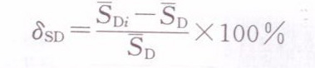 （5-3）
式中：—3次湿度测量装置示值的平均值，%；
—3次湿度测量校准装置示值的平均值，%。
（3）压力测量装置的校准
将大气压力测量校准装置放置在距大气压力测量装置最近的位置处，大气压力测量校准装置衡定 30min后，读取3次示值，读取时间间隔不少于1min。按公式（5-4）计算误差。
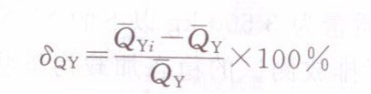 （5-4）
式中：—3次大气压力测量装置示值的平均值，%；
—3次大气压力测量校准装置示值的平均值，%；

简易瞬态工况法
轻型点燃式发动机汽车简易瞬态工况污染物排放检测系统（简称“VMAS系统”）是基于轻型车（总质量为3500kg以下的M、N类车辆）污染物质量排放的测试系统。与基于浓度排放测试的稳态加载污染物排放系统（简称ASM系统）不同的是ASM只能检测污染物浓度，不能检测出污染物的排放总量。而VMAS系统能够直接获取汽车污染物的排放总质量，可以更为准确的模拟车辆实际的工作情况，更客观、公正地判断车辆的排放状态，且道路相关性较好，从而为城市污染物总量控制提供科学依据。
GB 18285—2005《点燃式发动机汽车排气污染物排放限值和测量方法（双怠速法及简易工况法）》给出了VMAS简易瞬态工况测量法，HJ/T 290—2006《汽油车简易瞬态工况法排气污染物测量设备技术要求》给出了底盘测功机、尾气分析仪、微机控制系统等设备要求，HJ/T240-2005《确定点燃式发动机在用汽车简易工况法排气污染物排放限值的原则和方法》给出了排放限值的确定原则和方法。
1.设备组成及原理
1.1 VMAS系统组成
VMAS系统由可以模拟加速惯量和道路行驶阻力的底盘测功机、专用汽车排气（五气）分析仪、汽车排气流量仪、电气控制系统、计算机控制软件、及助手仪（如电视机）、车辆散热风扇、安全保护装置等组成，具体结构见图6-1。
（1）底盘测功机
轻型底盘测功机用来承载测试车辆，用主控柜部分控制功率吸收装置，来模拟车辆行驶阻力。测功机上还装有传感器测量车速和扭力，并传输给控制部分进行分析和计算。底盘测功机由轻型测功机台架、电机变频装置、挡车器、车辆散热风扇、助手仪（如电视机）等组成。
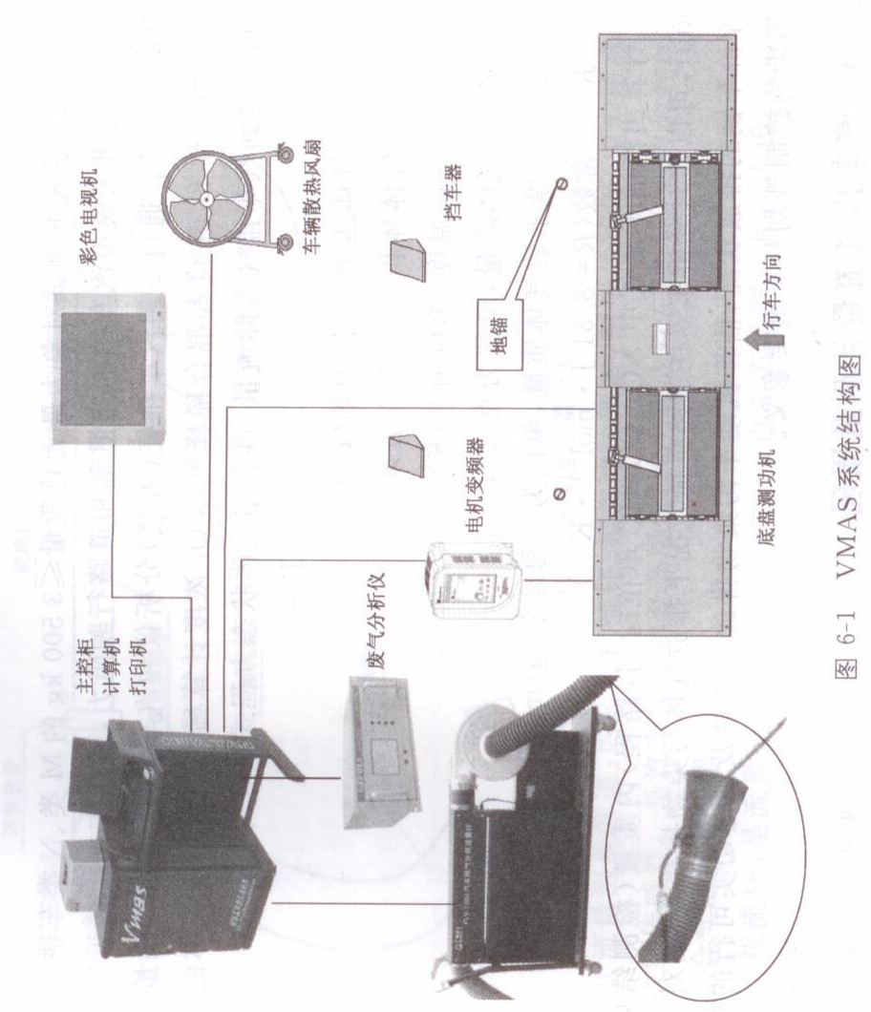
（2）计算机控制系统
由主控柜、工业控制计算机、打印机、电气控制系统、计算机软件系统组成。控制过程及软件操作执行GB 18285—2005及HJ/T290—2006标准。用于VMAS测量过程的控制、数据测量处理与评价。
（3）五气分析仪
在测试过程中测量车辆排气管中排出的一氧化碳）（CO）、碳氢化合物（HC）、二氧化碳（C）、一氧化氮（NO）和氧（）的浓度，并把信息实时的传输给主控部分。
（4）排气流量计（气体流量分析仪）
流量计由气体采集软管、风机、流量测量管、流量传感器、氧化晧传感器、温度传感器、压力传感器、气体废气软管组成，用来测量汽车排出剩余气体和空气混合气的流量、温度、压力、稀释气体氧（）浓度，并实时的把测试结果传输给主控部分。
1.2 VMAS测试原理
VMAS系统的测试对象为最大总质量≤3500kg的M类、N类车辆。在测试时由测功机来模拟汽车的加速惯量和道路行驶阻力，使汽车道路行驶阻力，使汽车产生接近实际行驶时的排放量。通过专用汽车排气（五气）分析仪和汽车流量仪，测量汽车排出原始气体浓度和混合稀释气体浓度计算稀释前后稀释气体的稀释比，可以得到汽车排气实际流量，再利用气体状态方程式（6-1）：
=MRT/ (6-1)
式中：P—气体压力，单位为帕（pa）；
V—气体体积，单位为立方米（）；
T—气体温度，单位为开（K）；
M—气体质量，单位为克（g）；
—1摩尔数气体质量，单位为克每摩尔（g/mol）；
R—常数（R=8.31 J..）。
计算出汽油车尾气中、CO、HC单位时间（路程）内质量（检测结果为g/km），可以实时分析车辆在道路负荷工况下排放气体污染物排放质量，对于全面评价车辆的排放状况、估算机动车污染物排放总质量及制度切实可行的机动车污染物控制规划具有重要意义。
1.3 汽车排气流量计测量原理
（1）结构
HJ/T 290—2006《汽油车简易瞬态工况法排气污染物测量设备技术要求》中规定，气体流量分析仪的只要组成部件至少应包括：集气软管、集气锥管、抽气机、流量传感器、稀释氧传感器、稀释废气压力传感器和温度传感器、微处理器等。为了更加清晰地解释流量计的结构和工作原理，下面以广州福立FLV-1000为例介绍。
- 流量监测系统组成（如图6-2）
- 各部分作用
①进气管：是汽车排放出来的全部尾气（除去进入汽车排气分析仪的气体）和空气混合气进入流量测量管的进气管。
②抽风机：用来抽取汽车排放出来的全部尾气（除去进入汽车排气分析仪的气体）和空气混合气，是汽车排放出来的尾气（除去进入汽车排气分析仪的气体）全部进入流量测量管内。
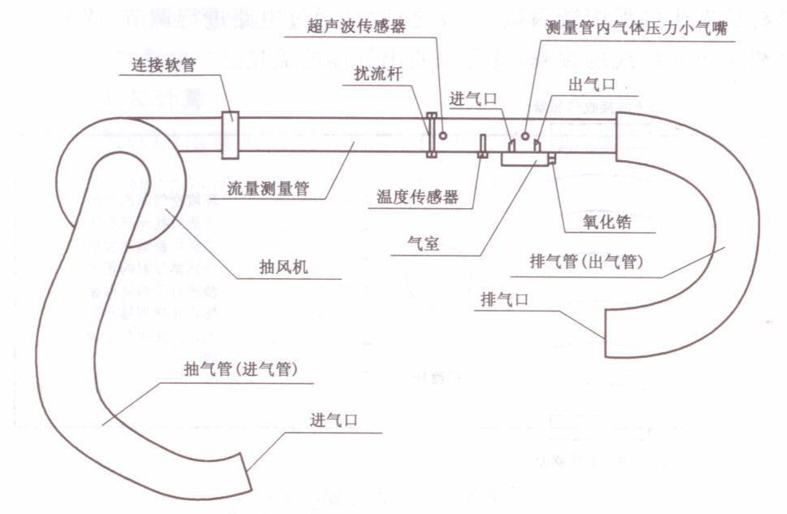
FLV-1000型汽体流量计结构图

③流量测量管道：内装有扰流杆、超声波传感器、温度传感器、压力传感器、氧化锆氧传感器。是汽车排出的全部尾气（除去进入汽车排气分析仪的气体）和空气混合气的测量管道。
④扰流杆：是流量测量的重要组件之一，也是流量测量和产生涡街漩涡的重要零件。
⑤超声波传感器：流量测量传感器，流量信号就是依靠超声波传感器获得。
⑥温度传感器：用来测量汽车排出的全部尾气（除去进入汽车排气分析仪的气体）和空气混合气的温度传感器。
⑦氧化锆氧传感器：测量汽车排出的全部尾气（除去进入汽车排气分析仪的气体）和空气混合气氧浓度的传感器。
⑧压力传感器：测量汽车排出的的全部尾气（除去进入汽车排气分析仪的气体）和空气混合气压力的传感器。
⑨排气管：汽车排出的的全部尾气（除去进入汽车排气分析仪的气体）和空气混合气的排出管道。
（2）流量测量原理
如图示，混合气体由流量测量管进口进入，经过扰流杆后产生涡街漩涡，对超声波发射传感器6-3所发射的等幅高频超声波进行干扰，使超声波接收传感器接收到如图6-4所示的超声波，其中包络线的频率就是经过扰流杆后产生的涡街漩涡频率，经过扰流杆后产生涡街漩涡与气体的流量成正比，气体流量大经过扰流杆后产生的涡街漩涡就多，反之就少，通过电路进行调节，调节出包络线，用单片机读出包络线的频率，就可以测出气体的流量。
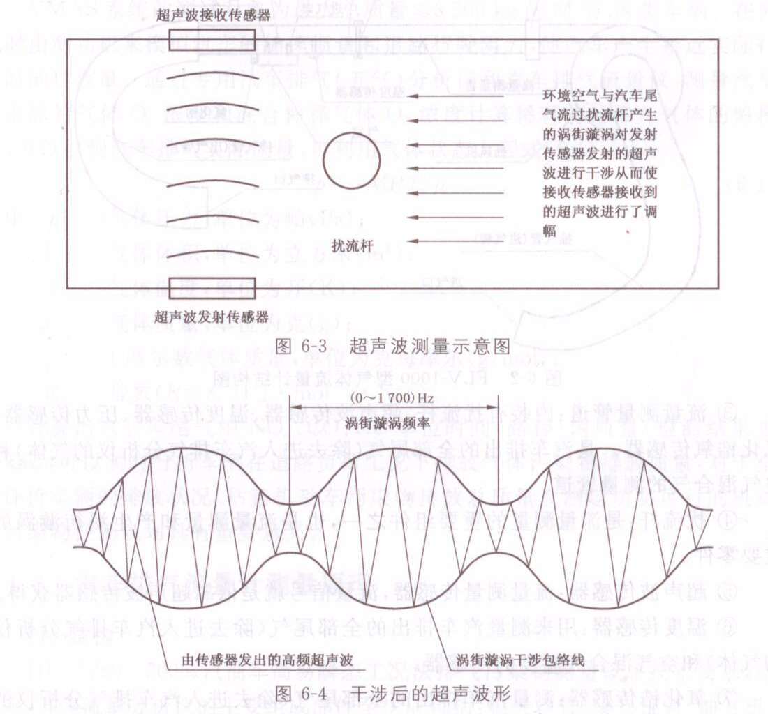
1.4 VMAS系统测量计算过程
（1）模拟车辆实际行走工况
将被测车辆行驶上底盘测功机，主控系统按相关标准控制底盘测功机给车辆进行加载，引车员按照标准规定的要求控制车辆速度进行测试。
（2）汽车排出原始气体测量
将汽车排气（五气）分析仪取样探头插进汽油车排气管内，抽取汽车排出气体的原始气体，测出汽车排出的原始气体中CO、、HC、NO、的浓度值、、、、。
（3）混合气体的测量
利用风机通过气体采集软管，将汽油车排出全部剩余气体（除去进入汽车排气分析仪的尾气）和空气混合气全部被抽进流量测量气管，测出混合气体瞬间流量、温度、压力、稀释氧（浓度、、、。
（4）稀释比K计算
利用环境氧（浓度、汽油车排出气体中原始浓度、稀释氧浓度通过公式（6-2）计算出其气体的稀释比K。
K= (6-2)
式中：K—稀释比；
；
—稀释气体中氧气的浓度，%；
—排气中氧气的浓度，%。
（5）气体流量转换
利用公式（6-3）将被测气体流量转换成标准状态下的流量。
=× (6-3)
式中：/min）；
—流量仪测量的气体流量，单位为立方米每分钟（/min）；
—标准大气压，101 325 pa；
—标准状态下的温度，273.15K；
—VMAS测量的压力，单位为帕（pa）；
—VMAS测量的温度，单位为摄氏度（）。
（6）标准状态下汽油车排气（以下简称汽车排气）的流量
= ×K＋×× (6-4)
式中：—标准状态下汽车排气流量，单位为立方米每分钟（/min）；
—标准状态下进入流量仪气体流量，单位为立方米每分钟（/min）；
—被分流到汽车排气（五气）分析仪气体流量，单位为立方米每分钟（/min）；
—标准大气压，101 325 pa；
—标准状态下的温度，273.15K；
—红外检测平台测量的压力，单位为帕（pa）；
—红外检测平台测量的温度，单位为摄氏度（）；
K—气体稀释比。
（7）气体浓度转换为单位时间的质量
1）HC、、单位时间（s）的质量见式（6-5）：
= (6-5)
式中：—单位时间的气体质量，单位为毫克每秒（mg/s）；
C—排气HC或的浓度，；
—标准状态下汽车排气的流量，单位为立方米每分钟（/min）；
—标准大气压，101 325 pa；
—标准状态下的温度，273.15K；
—为1摩尔数气体的质量，单位为克每摩尔（g/mol）（HC：86/mol, 46g/mol）；
R—普适气体恒量，8.31 J..。
2）CO、、单位时间（s）的质量见式（6-6）：
= （6—6）
式中：—单位时间的气体质量，单位为毫克每秒（mg/s）；
C—排气CO或的浓度，；
—标准状态下汽车排气的流量，单位为立方米每分钟（/min）；
—标准大气压，101 325 pa；
—标准状态下的温度，273.15K；
—为1摩尔数气体的质量，单位为克每摩尔（g/mol）（HC：28/mol, 44g/mol）；
R—普适气体恒量，8.31 J..。
（8）气体排总量的计算
根据VMAS系统测量出来的各种气体单位时间（s）内瞬间质量经过积分计算出汽车每公里排气总量。
1.5 底盘测功机电模拟惯量
在汽车变速运动过程中，汽车的惯性阻力通过电惯量模拟加载方式进行模拟加载。在加速工况中，惯量模拟输出力为：
F=(RM-DIW)×a （6-7）
式中：F—电模拟惯量输出，单位为牛（N）；
RM—车辆的基准质量。单位为千克（kg）；
DIW—汽车底盘测功机系统惯量，单位为千克（kg）；
a —工况加速度，单位为米每二次方秒（m/）；
在匀速和减速工况时，F=0。
2.VMAS试验方法
2.1 试验准备
（1）仪器准备与设置
1）分析仪器预热，通电一段时间后（按分析仪器厂家设定为准）达到稳定，零位及HC、CO、NO、的量距读数稳定在精度要求范围内。
2）取样系统应在关机前至少连续清洗15min，若为反吹清洗则不少于5min。
3）取样探头至少应插入汽车排气管250mm，如此深度不能保证，应加长排气管。
4）对独立工作的多排气管应同时取样。
5)在每次开始试验前2min内，分析仪器完成自动凋零、环境空气测定和HC残留量的检查。
①用零气体对HC、CO、、NO和进行自动凋零。
②环境空气经取样探头、软管、过滤器和水气分离过滤，由采样泵送人分析以后，应直接记录5钟被测气体的浓度，不需要再进行修正。
③分析仪测定环境背景污染水平和HC残留量。当采集的环境背景样气HC＜7×、CO＜0.02%、NO＜25×，取样系统中HC残留量浓度高出环境背景样气浓度不超过7×时，仪器可以使用。
（2）测功机准备
1）测功机预热
测功机开机应预热，测功机停机或不满足温度要求时应自动预热待机。
2）滑行试验
开机预热后，根据底盘测功机设定的程序进行滑行试验，滑行试验合格后方可进行简易瞬态工况的排放检测。
3）简易瞬态工况载荷设定
在进行排放检测前，系统应根据车辆参数自动设定测功机载荷，或根据基准质量设定试验工况吸收装置，可采用表6-1的推荐值。
表6-1 在50km/h等速时吸收驱动轮上的功率
基准质量（RM）/kg | 测功机吸收功率（P）/kw
RM≤750 | 1.3 | 1.3
750＜RM≤850 | 1.4 | 1.4
850＜RM≤1020 | 1.5 | 1.5
1020＜RM≤1250 | 1.7 | 1.7
1250＜RM≤1470 | 1.8 | 1.8
1470＜RM≤1700 | 2.0 | 2.0
1700＜RM≤1930 | 2.1 | 2.1
1930＜RM≤2150 | 2.3 | 2.3
2150＜RM≤2380 | 2.4 | 2.4
2380＜RM≤2610 | 2.6 | 2.6
2610＜RM | 2.7 | 2.7
- 适用于轿车车辆。
- 适用于非轿车车辆和全轮驱动的车辆。
注：对于基准质量大于1700kg的非轿车车辆或全轮驱动的车辆，表6-1中功率值应乘以1.3
（3）试验车辆准备
1）车辆机械状况应良好，无影响安全或引导起试验偏差的机械故障。
2）车辆进、排气系统不得有任何泄漏。
3）车辆的发动机、变速箱和冷却系统等应无液体渗漏。
4）应关闭空调、暖风等附属装备。
5）进行试验前，车辆工作温度应符合出厂规定，过热车辆不得进行测试。
6）车辆驱动轮应位于滚筒上必须确保车辆横向稳定。驱动轮胎应干燥防滑。
7）车辆应限位良好，对前轮驱动车辆试验前应使驻车制动起作用。
2.2 测试过程
（1）根据需要在发动机上安装冷却水和润滑油测温计等测试仪器。
（2）车辆驱动轮停在转鼓上，将分析仪取样探头插入排气管，深度为400mm以上，并固定于排气管上。
（3）按照试验运转循环开始进行试验。
1)启动发动机
①按照制造厂使用说明书的规定，使用启动装置，气动发动机。
②发动机保持怠速运转40s。在40s终了时开始循环，并同时开始取样。
2）怠速
①手动或半自动变速器：怠速期间，离合器结合，变速器置空挡；为了按正常循环进行加速，车辆应在循环的每个怠速后期，加速开始前5s离合器脱开。变速器置一档。
②自动变速器
在试验开始时，放好选择器后，在试验期间，任何时候不得再操作选择器，除非出现如下情况：在加速不能在规定时间内完成，则应按手动变速器的要求，操作档位选择器，或选择器可以使超速档工作。
3）加速
①进行加速时，在整个工况过程中，应尽可能的使加速度恒定。
②若加速度未能在规定时间内完成，如有可能，超出的时间应从工况改变的复合公差允许的时间中扣除，否则，必须从下一等速工况的时间内扣除。
4)减速
①在所有减速工况时间内，应使加速踏板完全松开，离合器结合，当车速降至10km/h时，离合器脱开，但不操作变速杆。
②如果减速时间比响应工况规定的时间长，则应使用车辆的制动器，以使循环按照规定的时间进行。
③如果减速时间响应工况规定的时间短，则应在下一个等速或怠速工况时间中恢复至理论循环规定的时间。
5）等速
①从加速过滤到下一等速工况时，应避免猛踏加速板或关闭节气门。
②等速工况应采用保持加速踏板位置不变的方法实现。
6）循环终了时（车辆停止在转鼓上），变速器至于空挡，离合器结合，同时停止取样。
2.3 测试运转循环
在底盘测功机上进行的测试运转循环如表6-2所示，并用图6-5加以描述，按运转状态分解的统计时间列入表。
瞬态工况运转循环
操作序 号 | 操作 | 工序 | 加速度m/ | 速度km/h | 每次时间 |  | 累计时间s | 手动换挡时使用的档位
 |  |  |  |  | 操作s | 工况s | 累计时间s | 手动换挡时使用的档位
1 | 怠速 | 1 | — | — | 11 | 11 | 11
2 | 加速 | 2 | 1.04 | 0→15 | 4 | 4 | 15 | 1
3 | 等速 | 3 | — | 15 | 8 | 8 | 23 | 1
4 | 减速 | 4 | -0.69 | 15→10 | 2 | 5 | 25 | 1
5 | 减速，离合器脱开 | 4 | -0.92 | 10→0 | 3 | 5 | 28
6 | 怠速 | 5 | — | — | 21 | 21 | 49 | 16Spm+
7 | 加速 | 6 | 0.83 | 0→15 | 5 | 12 | 54 | 1
8 | 换挡 | 6 |  |  | 2 | 12 | 56 | —
9 | 加速 | 6 | 0.94 | 15→32 | 5 | 12 | 61 | 2
10 | 等速 | 7 | — | 32 | 24 | 24 | 85 | 2
11 | 减速 | 8 | -0.75 | 32→10 | 8 | 11 | 93 | 2
12 | 减速，离合器脱开 | 8 | -0.92 | 10→0 | 3 | 11 | 96
13 | 怠速 | 9 | — | — | 21 | 24 | 117 | 16Spm+
14 | 加速 | 10 | 0.83 | 0→15 | 5 | 26 | 122 | 1
15 | 换挡 | 10 |  |  | 2 | 26 | 124 | —
16 | 加速 | 10 | 0.62 | 15→35 | 9 | 26 | 133 | 2
17 | 换挡 | 10 |  |  | 2 | 26 | 135 | —
18 | 加速 | 10 | 0.52 | 35→50 | 8 | 26 | 143 | 3
19 | 等速 | 11 | — | 50 | 12 | 12 | 155 | 3
20 | 减速 | 12 | -0.52 | 50→35 | 8 | 8 | 163 | 3
21 | 等速 | 13 | — | 35 | 13 | 13 | 176 | 3
22 | 换挡 | 14 |  |  | 2 | 12 | 178 | —
23 | 减速 | 14 | -0.86 | 32→10 | 7 | 12 | 185 | 2
24 | 减速，离合器脱开 | 14 | -0.92 | 10→0 | 3 | 12 | 188
25 | 怠速 | 15 | — | — | 7 | 7 | 195 | 7Spm
- PM—变速器置空挡，离合器结合。
- —变速器置一档或二挡，离合器脱开。
表6-3 按工况分解表
工 况 | 时 间/s | 百分比/%
怠速 | 60 | 30.8 | 35.4
怠速，车辆减速，离合器脱开 | 9 | 4.6 | 35.4
换挡 | 8 | 4.1
加速 | 36 | 18.5
等速 | 57 | 29.2
减速 | 25 | 12.8
合计 | 195 | 100
表6-4 按使用档位分解表
变速器档位 | 时 间/s | 百分比/%
怠速 | 60 | 30.8 | 35.4
怠速，车辆减速，离合器脱开 | 9 | 4.6 | 35.4
换挡 | 8 | 4.1
一档 | 24 | 12.3
二挡 | 53 | 27.2
三挡 | 41 | 21.0
合计 | 195 | 100
注：1）测试期间平均车速：19km/h；2）有效行驶时间：195s；3）循环理论行驶距离：1.013km。
为了方便理解下面测试软件中的检测界面进行较详细解释没见图。
图中横坐标为测试车速度单位km/h，纵坐标为时间单位s。在坐标最左下角有一个黑色圆圈它代表测功机测得的车速，随着时间和车速的变化，圆圈会在坐标图上移动到纵坐标和横坐标相交的点上，它的移动是连续的、变化的。
坐标图上有三条线，中间颜色最深的一条线是GB 18285中规定的标准车速。靠左边和右边的线是GB 18285中规定的测试中车速误差范围，也就是说在实际测试过程中引车员要观察黑色圆圈的横向位置，操作车辆，使之不超过左右两条速度误差范围线，也就是说引车员要控制车辆速度沿着中央标准速度线进行测试，速度的误差不得超过允许误差的范围线条。如果超出此范围计算机自动记录超出的时间，如果连续超出3s或超出时间大于15s，系统认为检测失败，需要重新检测。在这个检测过程中，主控系统会根据GB 18285的要求，自动控制底盘测功机给试验测量加载，来达到模拟测量实际行驶时的负载。
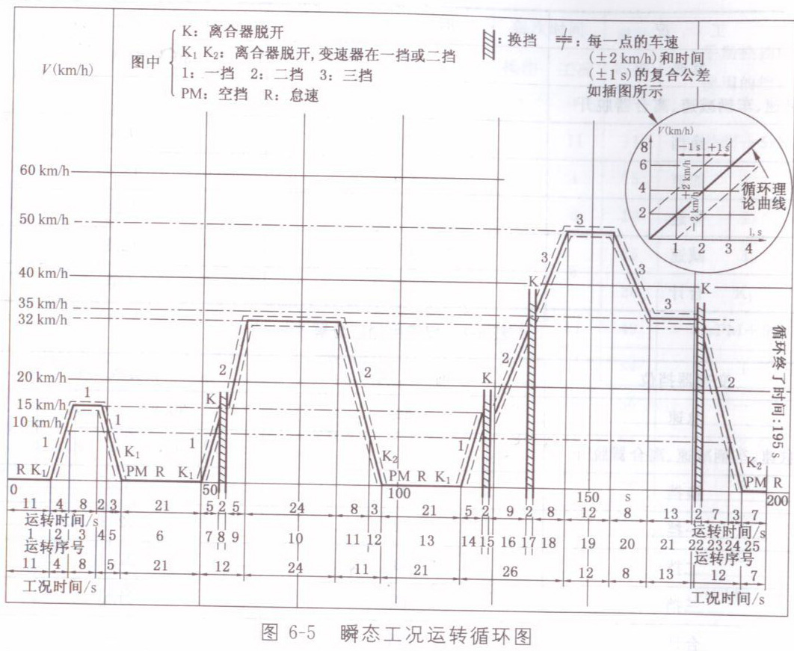
下面以手动挡车辆为例，参照右测图6-6进行过程介绍：当车辆到位插入尾气采样管后，系统会自动开始检测，车辆怠速运行到6s后踩下离合器踏板挂为一档，直到第11s抬起离合器缓加速至15km/h，加速时间为4s。然后等速运行8s后松开油门踏板，降到10km/h时踩下离合器直至怠速。怠速运行至44s后挂入一档，在总时间到达49s时缓加速，到54s后换二档继续加速，直到32km/h时等速运行24s，到总时间为85s时松开油门踏板减速，至10km/h时踩下离合器踏板，直至怠速。怠速运行到总时间为112s时挂入一档，117s时抬起离合器踏板缓加速到15km/h，之后换为二档，再加速至35km/h换人三档，换入三档后继续缓加速至50km/h，之后等速运行12s，总时间的155s后松开油门踏板再次进行加速过程，减速至35km/h时等速运行13s，之后踩下离合器踏板降为二档，当车速降至10km/h时踩下离合器踏板直至怠速，怠速运行7s后检测结束。
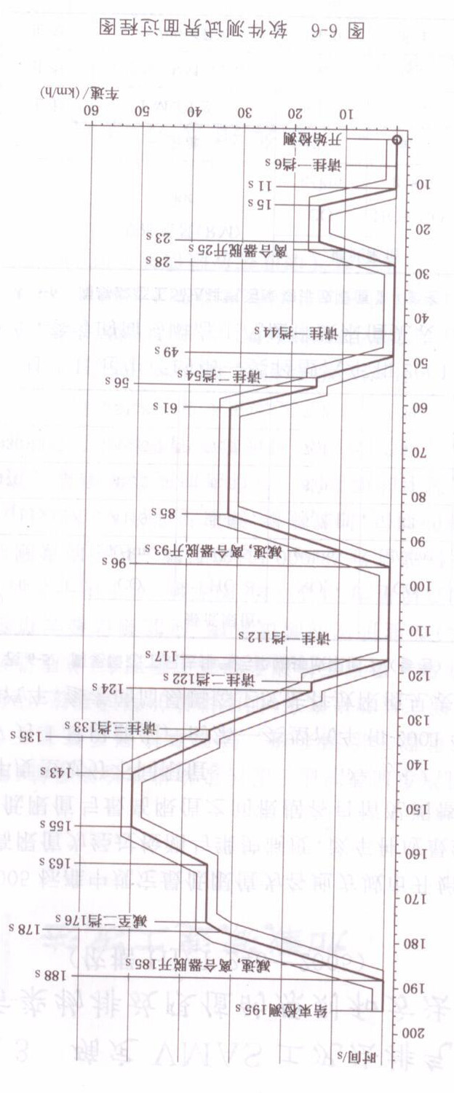
3.确定VMAS工况法排气污染物排放限值的原则和方法
（依据HJ/T 240—2005）
HJ/T 240—2005标准中规定最低限值为各地方城市开始实施本检测方法时的最低要求；最高限值为经过检测与维护制度，该车种应最终达到限值标准。各地方城市可在最低限值与最高限值之间根据各自情况调整本地区的限值标准，也可根据车辆年度型划分不同限值。
对于2000年7月1日以前生产的第一类型汽车和2001年10月1日以前生产的第二类轻型汽车，参考的简易瞬态工况法排放值见表6-5。
简易瞬态工况法排气污染物排放限值I（参考）
基准质量（RM）kg | 最低限值 |  |  | 最高限值
基准质量（RM）kg | Co  g/km | HC  g/km | g/km | Co  g/km | HC  g/km | g/km
RM≤1020 | 41.9 | 5.9 | 6.7 | 22 | 3.8 | 2.5
1020＜RM≤1470 | 45.2 | 6.6 | 6.9 | 29 | 4.4 | 3.5
1470＜RM≤1930 | 48.5 | 7.3 | 7.1 | 36 | 5.0 | 3.8
RM＞1930 | 51.8 | 8.0 | 7.2 | 39 | 5.2 | 3.9
对于2000年7月1日起生产的第一类轻型汽车和2001年10月1日起生产的第二类轻型汽车，参考的简易瞬态工况法排放限值见表6-6。
简易瞬态工况法排气污染物排放限值II（参考）
车辆类型 |  | 基准质量（RM）kg | 最低限值 |  | 最高限值
 |  | 基准质量（RM）kg | Co  g/km | HC+g/km | Co  g/km | HC+g/km
第一类车 |  | 全部 | 12.0 | 4.5 | 6.3 | 2.0
第二类车 | I类 | RM≤1250 | 12.0 | 4.5 | 6.3 | 2.0
第二类车 | II类 | 1250＜RM≤1700 | 18.0 | 6.3 | 12.0 | 2.9
第二类车 | III类 | 1700＜RM | 24.0 | 8.1 | 16.0 | 3.6

加载减速工况法
压燃式发动机汽车加载减速工况污染物排放检测系统（简称“Lug Down系统”），分轻型车与重型车检测系统。轻型车检测系统基于轻型车（总质量为3500kg以下的压燃式发动机汽车）烟度排放的测试系统，应能测试最大单轴轴荷为2750kg的车辆。重型车检测系统基于重型车（总质量为3500kg以上的压燃式发动机汽车）烟度排放的测试系统，应能测试最大单轴轴荷为8000kg以下的车辆或最大总质量为14000kg的车辆；对于用于3轴6滚筒的底盘测功机应能测试最大双轴轴荷为22000kg的车辆。它用底盘测功机对被检辆在最接近70km/h时速的档位，加载测量，测取与评价VelMaxHp、90%VelMaxHp、80%VelMaxHp工况下的烟度值。与自由加速烟度测量方法相比，与实际道路的相关性较好。但设备造价较高、对被检车辆要做好安全防护。
GB 3847—2005《车用压燃式发动机和压燃式发动机汽车排气烟度排放限值和测量方法》给出了压燃式发动机汽车加载减速法（Lug Down）排放检测方法，HJ/T 292—2006《柴油车加载减速工况法排气烟度测量设备技术要求》给出了底盘测功机、烟度及控制系统等测量设备要求。HJ/T 241—2005《确定压燃式发动机在用车加载减速法排气烟度排放限值的原则和方法》给出了排放限值确定的原则和方法。
1.设备组成及原理
1.1 Lug Down系统组成
Lug Down工况法试验设备由底盘测功机、透射式烟度计、电气控制系统、计算机控制软件、及助手仪（如电视机）、车辆散热风扇、安全保护装置等组成。具体组成见图7-1.
（1） 主控柜
主控柜内安装有工业计算机、采集控制板、打印机、显示器等，工业计算机和采集控制板主要作用是控制底盘测功机对车辆进行加载并处理底盘测功机采集的信号。显示器和打印机用来显示控制和信号等信息并打印测试结果。
（2) 底盘测功机台架
底盘测功机用来承载测试车辆，用主控柜部分控制功率吸收装置，来模拟车辆行驶阻力。测功机上还装有传感器测量车速和扭力，并传输给控制部分进行分析和计算。
（3）电机变频器
电机变频器受主控部分的计算机控制，给底盘测功机的电机提供电源，主控部分控制电机变频器输出电源的频率，即可控制底盘测功机的转速。
（4）助手仪（如电视机）
为引车员提供操作指示画面，以便引车员按检测规程对车辆的速度进行控制。
（5）车辆散热风扇
在车辆进行检测的过程中，利用轴流风扇对车辆进行散热，以免车辆因发动机过热对车辆造成损害。
（6）挡车器和地锚
这两个装置都是测试系统的安全装置，挡车器是用来固定未检轴的位置以免车辆前后窜动。地锚用于安装安全带，安全带固定在被测车辆上避免车辆高速测量时窜出底盘测功机

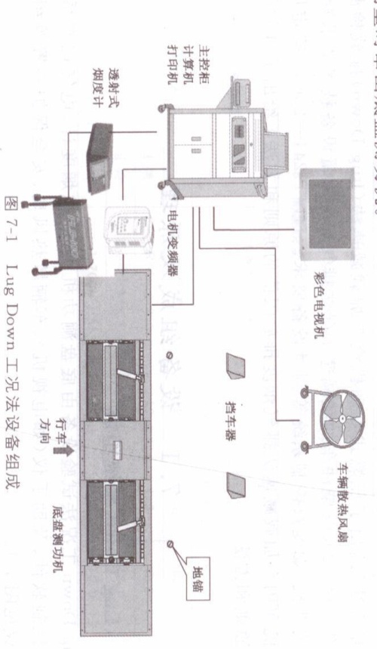 7.1.2Lug Down测试原理
被检车辆驱动轮停放到底盘测功机上，车辆启动，并选择最接近70 km/h时速的档位，由检验员将油门开度加到最大，车速上升到最大值（70 km/h左右）。由电气控制系统控制调节功率吸收装置，逐渐加载扫描测量得到最大轮边输出功率及对应轮边转速VelMaxHp。然后，检验员继续控制油门开度为最大值，电气控制系统控制调节功率吸收装置，使得车速分别稳定在VelMaxHp、90%VelMaxHp、80%VelMaxHp工况下，用透射式烟度计分别测得各点的烟度值，并给出合格性评价。
2.Lug Down实验方法
排放检测由三部分组成：第一部分是对车辆进行预先检查，以保证受检车辆与证件的一致性和进行检测的安全性；第二部分是检查检测系统和车辆的状况是否适合进行检测；第三部分则是进行排放检测，检测工作由系统控制自动进行，以保证检测过程的一致性和检测结果的可靠性。
2.1 预先检查
（1）对车辆进行身份确认和安全检查
待检车辆完成检测登记后，驾驶检测员应将车辆驾驶到底盘测功机前等待检测，并进行车辆的预先检查，检查可分两部分：车辆身份确认和安全检查。车辆预检不合格，不允许进行检测。
- 检测员仔细检查车辆，确认车辆与车辆行驶证相符合。若车辆身份无法确认，不允许参加测试。
- 安全检查用于确定车辆是否适合进行加载减速测试。检测员应彻底检查车辆的状况。如果出现下列情况或缺陷，均不能进行检测，待检修合格后才能进行检测。
安全检查项目
项目 | 内容
仪表 | 里程表失灵
仪表 | 机油压力偏低
仪表 | 冷却液温度表失灵
仪表 | 空气制动阀压力偏低
制动 | 车辆制动失灵
机动车车身和结构 | 驾驶员无法再短时间内打开车门
机动车车身和结构 | 车身的任何部分与车轮或传动轴相接触
机动车车身和结构 | 在加载和卸载时，车身部件有可能损坏检测设备
发动机系统 | 无法加满冷却液
发动机系统 | 冷却系统泄漏
发动机系统 | 散热器管路有裂缝
发动机系统 | 冷却风扇损坏或无法正常工作
发动机系统 | 冷却风扇皮带损坏
发动机系统 | 发动机机油量不足
发动机系统 | 发动机工作过程中，机油严重泄漏
发动机系统 | 机油泄漏到排气系统上
发动机系统 | 涡轮增压器的润滑油可能泄漏
发动机系统 | 发动机空气滤清器丢失或损坏，或中冷器严重堵塞
发动机系统 | 真空管损坏
发动机系统 | 供油系统（高压泵或喷油器）故障
发动机系统 | 调速器工作不正常
发动机系统 | 怠速时排气管排出过浓的白烟蓝烟
发动机系统 | 燃料油油位偏低
发动机系统 | 发动机进排气管松脱
发动机系统 | 发动机排放系统严重泄漏
发动机系统 | 发动机异响
变速器 | 变速器油严重泄漏
变速器 | 变速器异响
驱动轴和轮胎 | 固定螺钉松动或丢失
驱动轴和轮胎 | 轮胎损坏
驱动轴和轮胎 | 轮胎橡胶磨损超过厂商设定的警告线
驱动轴和轮胎 | 轮胎在行驶中不正常膨胀，或轮胎等级低于70 km/h
驱动轴和轮胎 | 使用了不符合尺寸的轮胎
驱动轴和轮胎 | 轮胎有径向或横向裂纹
驱动轴和轮胎 | 轮胎间夹杂其他物体

（2）对受检车辆调整
在将车辆驾驶上底盘测功机前，检测员还应对受检车辆进行以下调整：
- 中断车上所有主动型制动功能和扭矩控制功能（自动缓速器除外），例如中断制动防抱死系统（ABS)、电子稳定程序（EPS)等。
- 关闭车上所有以发动机为动力的附加设备，或切断其动力传递机构。
- 除检测驾驶员外，受检车辆部能载客，也不能装载货物，不得有附加的动力装置。必要时，可以用测试驱动桥质量的方法来判断底盘测功机是否能够承受待检车辆驱动桥的质量。
在检测准备工作中，应特别注意以下事项：
- 对非全时四轮驱动车辆，应选择后轮驱动方式；
- 对紧密型多驱动轴的车辆，或全时四轮驱动车辆，不能进行加载减速检测，应进行自由加速排气烟度排放检测。
2.2 检测系统的检查
检测系统检查的目的是为了判断底盘测功机是否能够满足待检车辆的功率要求，同时检查检测系统的工作状态是否正常。
（1)如果待检车辆通过了7.2.1规定的预检程序，检测员应按以下步骤将待检车辆驾驶到底盘测功机上：
1）举测功机升降板，并检查是否已将转鼓牢固锁好。
2）小心将车辆驾驶到底盘测功机上，并将驱动轮置于转股中央位置。
注意：除测功机允许双向操作外，一定要按测功机的规定方向驶入，否则有可能损坏底盘测功机，当驱动轮位于转鼓鼓面时，严禁使用倒档。
- 放下测功机升降板，松开转鼓制动器。待完全放下升降板后，缓慢驾车使受检车辆的车轮与实验转鼓完全吻合。
- 轻踩制动踏板使车轮停止转动，发动机熄火。
- 按照测功机设备商的建议将非驱动轮楔住，系扣车辆安全限位装置。对前轮驱动的车辆，应有防侧滑措施。
- 应为受检车辆配备辅助冷却风扇，应掀开大型机动车的动力仓盖板，保证冷却空气流通顺畅，以防止发动机过热。
（2）检测准备
- 连接好发动机转速传感器，以测量发动机转速。
- 选择合适的档位，使油门踏板在最大位置时，受检车辆的最高车速最接近70 km/h。
（3）由计算机判断测功机是否能够吸收受检车辆的最大功率，如果车辆的最大功率超过了测功机的功率吸收范围，不能进行检测。
2.3 检测前的最后检测
如果受检车辆顺利通过了上述规定的检测，则可以接着进行下述加载减速排气烟度检测。
（1）在开始检测以前，检测员必须检查用于通讯的系统是否能够正常工作。
（2）除检测员外，在检测过程中，其他人员不得在测试现场逗留。
（3）如果发动机冷却液温度低于正常温度，应进行发动机预热操作。这时需要将测功机切换到手动控制模式，检测驾驶员应在小负荷下预热发动机，直到冷却液的温度达到制造厂规定的正常温度范围为止。
（4）发动机熄火，变速器置空挡，检查不透光烟度计的零刻度和满刻度。检查完毕后，将合适尺寸的采样探头插入受检车辆的排气管中注意连接好不透光头，以免受检车辆的排气背压过大，影响输出功率。在检测过程中，必须将采样气体的温度和压力控制在规定的范围内，必要时可对采样管进行适当冷却，但要注意不能使测量室内出现冷凝现象。
2.4 测试过程
- 首先提示检测员检查行驶证，并对车辆的识别号（VIN）或底盘号进行核查，检查结果需输入指定的字段。若检测未通过，则不能继续进行检测。
- 测功机功率吸收装置（PAU）处于较低的负荷（与速度成线性关系），其上限的缺省值不超过10 kW（在70 km/h速度时）。
- 检测员选择合适的档位，将油门踏板置于全开位置，车速应尽可能接近70 km/h。如果两个档位的接近程度相同，检测时需选用低速档。对于自动变速车辆，应使用D档（D-range）进行试验，不得使用超速档（over-drive range）进行。
- 油门踏板全开，发动机转速稳定后，控制程序将此时的发动机转速设定为最大发动机转速（MaxRPM)。并根据输入的发动机标定转速，计算最大的功率下的转鼓线速度（VelMaxHP）：
VelMaxHP=当前转鼓线速度×发动机标定转速/ MaxRPM
（5）根据下式确定所需最小轮边功率：
所需最小轮边功率=发动机标定功率×（100%-功率损失百分比）
如果没有特殊要求，功率损失百分比的默认值是50%。在PAU加载之前，通过输入的发动机标定转速和发动机标定功率确定转鼓表面的最大力和PAU的吸收功率。在进行污染物检测前确认转鼓和PAU是否可以接受该力和功率。如果最大力或功率超过了测功机的检测能力，将终止测试程序。
（6）如果通过了上述检测，检测控制系统将自动控制PAU开始加载减速过程。
（7）首先自记录的MaxRPM转速开始进行功率扫描，以确定实际峰值功率下的发动机转速。在速度控制模式下，当转鼓速度大于计算的VelMaxHP时，速度变化率不得超过0.5km/h/s；如果转鼓速度低于计算的VelMaxHP时，速度变化率不得超过1.0km/h/s。在任何时候，转鼓的速度变化率都不得超过2.0km/h/s。
（8）真实VelMaxHP的确定：进行功率扫描时，在功率随发动机转速变化的实时曲线上确定最大轮边功率，并将扫描得到的最大轮边功率时的转鼓线速度记为真实的VelMaxHP。
（9）在获得真实的VelMaxHP之后，继续进行功率扫描过程，直到转鼓线速度比实际的VelMaxHP低20%为止。
（10）在结束了功率扫描并确定了真实的VelMaxHP后，控制系统立即改变PAU负载，并控制转鼓速度回到真实的VelMaxHP值，以进行加载减速检测。系统按照同样的次序完成对以下三个速度段的检测：真实的VelMaxHP，90%的VelMaxHP和80%的VelMaxHP。
（11）将在三个检测速度段的测量得到的光吸收系数k、发动机速度、转鼓线速度和轮边功率的数据作为检测结果。在每个检测点，在读数之前转鼓速度应至少稳定3s，光吸收系数k、发动机转速和轮边功率数据则需在转鼓速度稳定后读取5s内的平均值。
（12）加载检测过程结束后，控制系统应及时提示驾驶检测员松开油门踏板并换到空挡，但是不允许使用任何车辆制动装置。
（13）在关闭发动机之前，将车辆至于怠速状态至少1 min，控制系统应自动记录怠速转速数据。
例如：
设定被测车辆参数如下：
发动机参数：
．额定功率转速（标定转速）3000 r/min；
. 额定功率65 kW。
在3挡时车辆参数（假如该车辆在3挡时，最高车速最接近70 km/h）；
. 最高车速80km/h；
. 最高发动机转速MaxRPM=3200 r/min；
. 最大功率点车速VelMaxHP=70 km/h；
. 最大底盘输出功率35 kW；
. 测功机功率吸收装置较低负荷缺省值为8 kW。
测试过如下：
1）计算VelMaxHP，确定所需最小轮边功率，确认最大力或功率是否超过了测功机的检测功能：
检测员选择3挡，将油门踏板至于安全位置（踩到底），测功机加载8 kW，车速稳定后处于80km/h，记录此时的发动机转速MaxRPM=3200r/min，此时测功机的初始负荷为8kW。根据公式：VelMaxHP=当前转鼓线速度×发动机标定转速/MaxRPM,计算VelMaxHP=80×3000/3200=75（km/h）。通过对所需最小轮边功率进行计算，软件判断测功机可以承载该车辆进行测试。
2）功率扫描，确定真实的VelMaxHP：
油门踏板至于全开位置（踩到底）不变，控制系统自动控制PAU对车辆进行加载。随着发动机转速的不断降低（车速也随之降低），发动机的输出扭矩不断上升（汽车底盘输出功率也在不断上升），当发动机转速达到3000r/min时，发动机输出功率达到最大值，与此同时汽车底盘输出功率也达到最大值35kW，记录此时车速为真实的VelMaxHP=70km/h，继续进行功率扫描，直到车速比真实的VelMaxHP低于20%为止，即车速从70 km/h开始一直扫描到56 km/h，期间功率一直没有超过35 kW这个最大值。这个时候功率扫描结束，在进行功率扫描期间，由控制系统记录发动机转速和排气污染物曲线。
3）加载减速测速：
通过功率扫描，得到了真实的VelMaxHP后，控制系统改变PAU负载，并控制车速回到70 km/h（真实的VelMaxHP），以进行加载减速检测。系统按照同样的顺序完成对以下三个速度段的检测：70km/h（真实的VelMaxHP）、63km/h（90%的VelMaxHP）和56km/h(80%的VelMaxHP)。将三个检测速度段测量得到的光吸收系数k、发动机速度、车辆转速和轮边功率的数据作为检测结果。在每个检测点读数之前车速应至少稳定3s,光吸收系数k、发动机转速和轮边功率数据在车速稳定后读取5S内的平均值。
4）怠速转速的测试：
加载检测过程结束后，控制系统提示驾驶检测员松开油门踏板并换到空挡（注意不要使用车辆制动），车辆停止后，将车辆置于怠速状态至少1min，控制系统应自动记录怠速转速数据。
2.5 测试运转循环
在底盘测功机上进行的测试运转循环，首先进行最大轮边功率扫描（如表7-2所示），然后进行3个等速工况的烟度测试（如表7-3所示）。
表7-2 最大轮边功率扫描
功率扫描速度V | MaxRPM≥V＞VelMaxHP | VelMaxHP≥V＞80% VelMaxHP
速度变化率 | ≤0.5（km/h）/s | ≤1.0(km/h)/s
速度稳定时间 | 1 s | 1 s
表7-3 烟度测试工况 单位：S
烟度测试速度点 | VelMaxHP | 90% VelMaxHP | 80% VelMaxHP
默认速度稳定时间 | 3 S | 3 S | 3 S
默认烟度采样时间 | 5 S | 5 S | 5 S
图7-2为一个实测过程曲线，起始时最上面的线为时间（S）-速度（km/h）曲线、中间白线为测取的时间（S）—烟度（k）曲线、下面的线为时间（S）—功率（kW）曲线

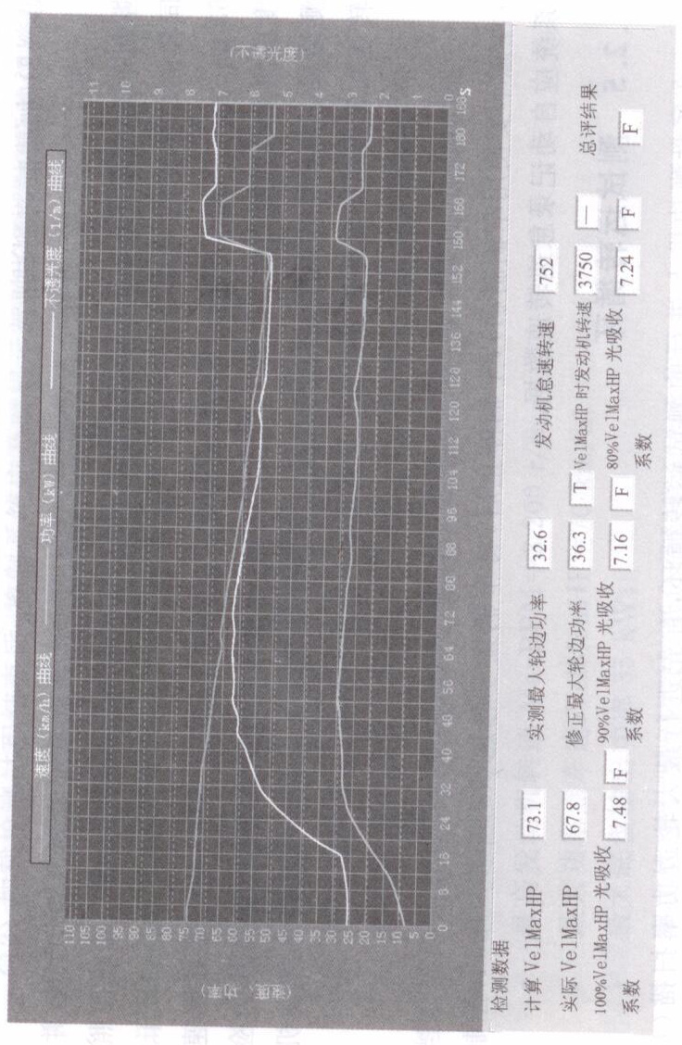
加载减速测试过程图
2.6 结果判定
（1）检测系统对检测中记录的原始光吸收系数K、发动机转速和吸收功率数据进行自动处理，从三个加载减速检测记录的数据中，筛选出真实VelMaxHP下的发动机转速、转鼓转速。吸收功率和光吸收系数K数据输出至数据区1，筛选出90%和80%的VelMaxHP下的相应数据分别输入到数据区2和3中。
（2）在数据区1，根据系统自动记录的环境温度、环境湿度、和大气压力，对测量得到的吸收功率进行修正。将所需最小功率和修正后的轮边功率进行比较，如果修正后的轮边功率小于所需最小功率，则判定车辆排气污染物检测不合格。
（3）在数据区1，将VelMaxHP与发动机制造厂规定的发动机标定转速进行比较，如果VelMaxHP超过标定转速±10%，则认为车辆检测不合格。
（4）在数据区1、2和3检查光吸收系数K数据，如果任何一个数据超过了规定的限值，则车辆排放不合格。
3.确定Lug Down排气烟度排放限值的原则和方法
（依据HJ/T 241-2005）

3.1 加载减速法排放限值的确定
地方在用压燃式发动机在用汽车加载减速法排气烟度排放标准，按国家有关法律规定，由省级人民政府批准、发布。省级人民政府可委托其环境保护行政主管部门制定地方排放标准。在确定当地在用压燃式发动机汽车加载减速法排气烟度排放限值时，应遵循以下原则和方法，也可参考采用表7-4中的参考排放限值。
（1）基本原则
1)遵循“新车新标准，老车老标准”的原则。根据车型在新车进行型式核准时所达到的排放标准水平，同时考虑车辆在正常使用和维修保养情况下的正常劣化，来确定该车型的在用汽车排气烟度的排放限值。
2）确定的排放限值应能有效地检测出高排放的车辆。推荐的城市控制该排放车辆的比例为（10～25）%。
3)在确定排放限值时，应根据当地实际情况，坚持：除始放松，逐步加严：的原则。
（2）排放限值的确定方法
1）地方城市环境保护主管部门可根据需要建立在用汽车排放检测中心站，负责确定和调整地方排气烟度排放限值，同时负责对检测数据的统计分析以及对其他检测站的监督管理等。
2）在用汽车排放检测中心站应选用通过国家环境保护行政主管部门核准的检测设备和仪器。
3）根据国家不同阶段的新生产机动车排放标准，对地方在用车分部情况进行调查，对不同排放水平类型的在用车进行排放检测，原则上每种排放水平类型车辆的抽测数量应不低于100辆，同时考虑不同排放水平车型的占有比例。
4）对检测数据进行统计分析，根据地方对高排放车辆的监管比例，确定地方在用汽车的排气烟度排放限值。
（3）达标要求
1）采用加载减速法进行排气检测时，如果在3个工况点（即：VelMaxHP点、90%VelMaxHP点和80%VelMaxHP点）测得的光吸收系数K中，有一项超过规定的排放限值，则判定受检车辆不合格。
2）如果受检车辆在功率扫描过程中测得的实际最大轮边功率值低于制造厂规定的发动机标定功率值的50%，也被判定为排放不合格。
7.3.2 加载减速法参考排放限值
表7-4中规定了根据生产日期划分的不同类型汽车的排气烟度排放限值范围，最低限值为各地方城市开始实施本检测方法时的最低要求；最高限值为经过检测与维护制度，该车种应最终达到的限值标准。各地方城市可在最低限值与最高限值之间根据各自情况调整本地区的限值标准，也可根据车辆年度型划分不同限值。
供参考的加载减速法排放限值范围见表。
加载减速法排放限值范围
车型 |  | 光吸收系数/
轻型车 | 重型车 | 光吸收系数/
2005年7月1日起生产的第一类轻型汽车和2006年7月1日生产的第二类轻型汽车 | 2004年9月1日起生产的重型车 | 1.00～1.39
2000年7月1日起生产的第一类轻型汽车和2001年10月1日起生产的第二类轻型汽车 | 2001年9月1日起生产的重型车 | 1.39～1.86
2000年7月1日以前生产的第一类轻型汽车和2001年10月1日生产的第二类轻型汽车 | 2001年9月1日以前生产的重型车 | 1.86～2.13

